**OA办公自动化平台**

**详细设计说明书**

　 编写者：csx

**文档历史**

|  |  |  |  |
| --- | --- | --- | --- |
| 时间 | 版本 | 修改内容 | 修改人 |
| 2009-08-28 | 0.8 | 文档创建 | 陈尚轩 |
|  |  |  |  |
|  |  |  |  |
|  |  |  |  |
|  |  |  |  |

首页部分



# 基础模块

## 部门管理

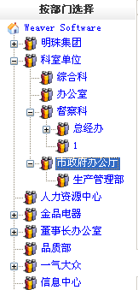

**功能说明：**

部门分层次进行管理，公司下的其他子公司也可以看作是部门。

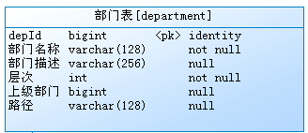

层次：

表示为所在的目录层，如在第一层，则其值为1。相应地，在第二层，则其值为2。

上级部门：

存储上级部门的主键

路径：为上级部门的所有主键通过”.”联接在一起，再加上当前部门的主键＋”.”.

## 员工管理

功能说明：

管理企业的所有员工，可以进行账号管理（如禁用，激活），密码重设的功能。开通新员工账号，员工辞职时，标识为辞职。

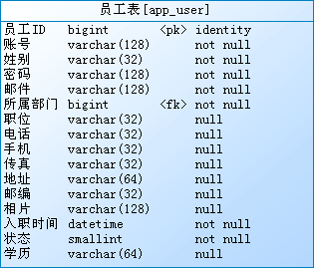

员工只能属于一个部门，上传的相片存放在

/images/employee/目录下，当删除员工时，也需要删除该相片。

每个员工可以拥有不同的角色，角色代表不同的功能集合，这样方便功能进行权限的管理，角色的信息如下：

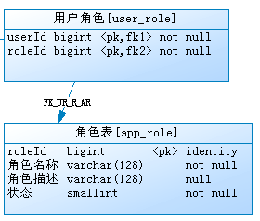

# 通讯模块

通讯模块主要包括两块（包名为coummnicate），包括内部邮件，外部邮件，内部短信，手机短信。

## 内部邮件

### 新建邮件

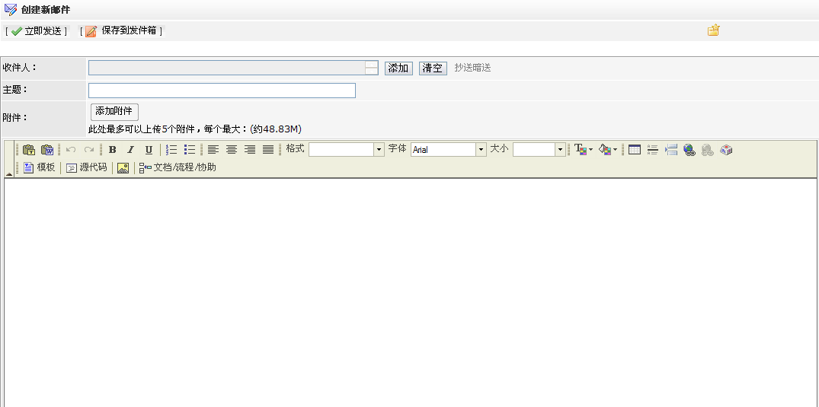

内部邮件可以发送多媒体的内容，编辑器即可以基于FckEditor.对于附件，可以允许使用插入的方式。

收件人可以多个，当点击添加，则显示出所有的按部门选择的用户窗口。允许用户选择多个，其界面如下所示：

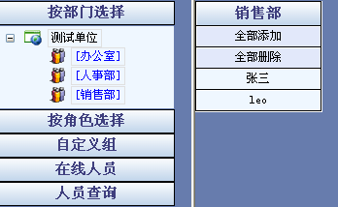

左边选择部门，右边则显示相应的部门对应的所有可用的员工信息，当第一次打开窗口时，则仅是显示当前用户所在的部门的所有员工。

邮件另外还可以允许抄送，抄送的人员。当点击发送人员后面的抄送按钮才有抄送的操作。

### 已发邮件

提供按收件人或邮件标题或邮件内容进行搜索的功能。

### 已收邮件

提供按发件人或邮件标题或邮件内容进行搜索的功能。

[二期实现]

并且提供全文件检索的方式，如带附件的也可以进行检索。

## 外部邮件

可以对外发送邮件，每个员工可以设置好自己的外网的邮件发送服务器，及用户的密码，则可以进行发送，对于邮件收取，可以采用收到邮件存放在数据库中，在系统的二期再考虑实现。

## 内部短信

员工之间进行消息的通信，当个人收到信息时，就会在桌面上用语言或小图标动闪烁方式通知用户有消息需要收取，并且用户也可以通过配置，是否出现语音提示的功能。

发送内部短信：

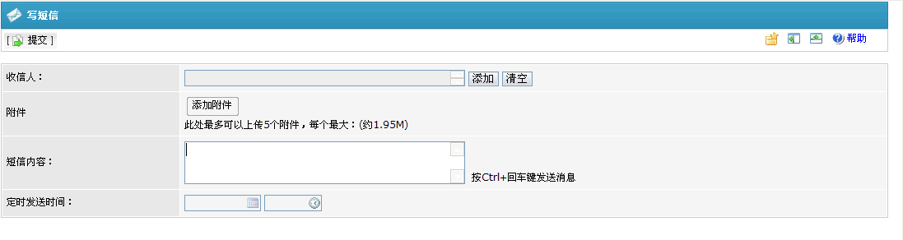

已接收的短信

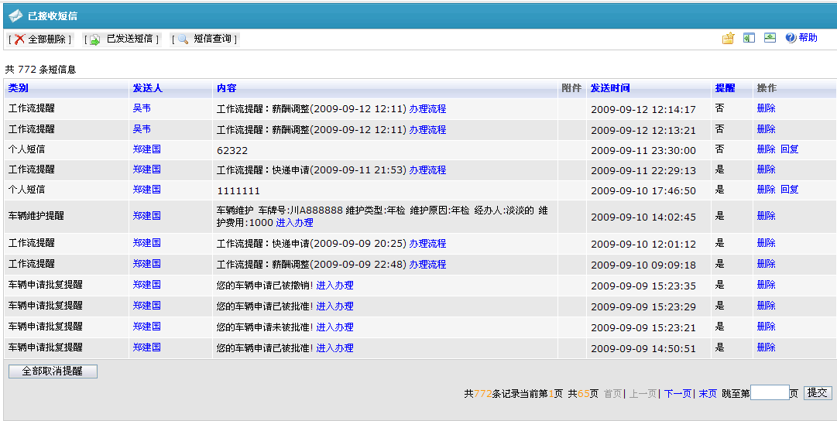

已发短信

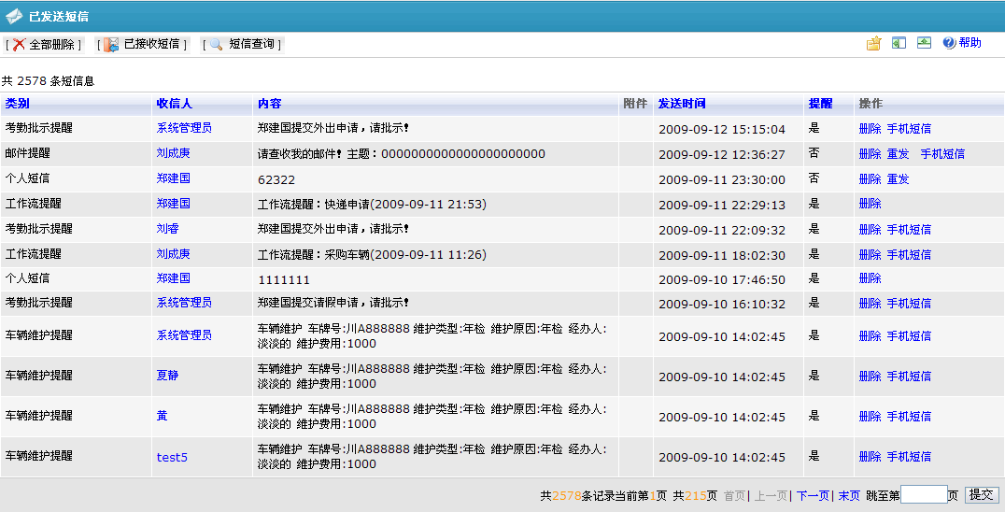

短信查询

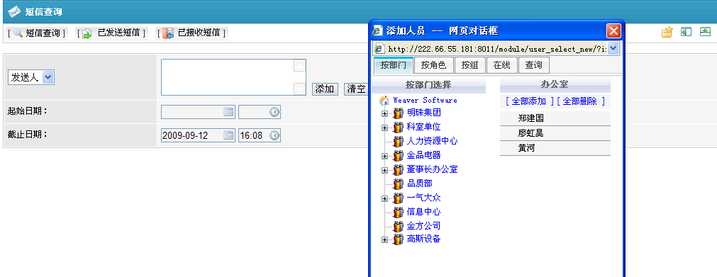

## 手机短信

## 所有邮件

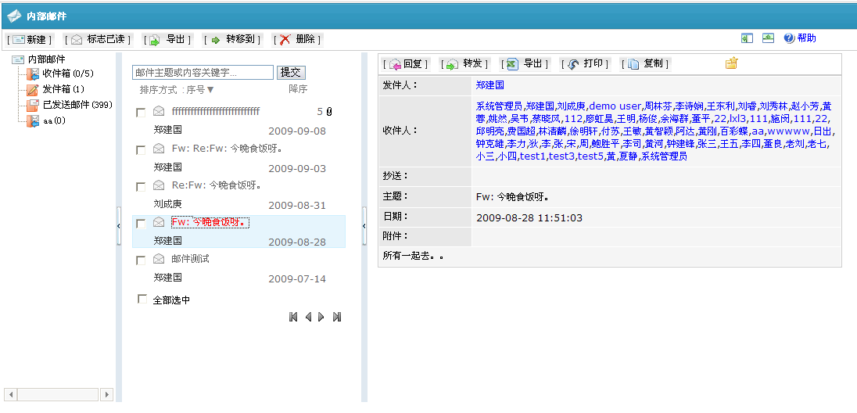

邮件文件夹的管理

**收件箱（系统内置的，不能删除）**

草稿箱

已发邮件

其他自定义的邮件箱

## 邮件查询

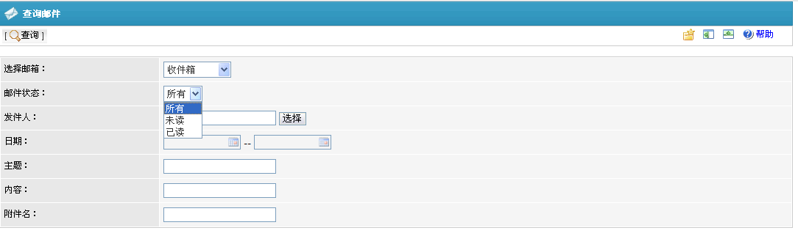

# 文档模块

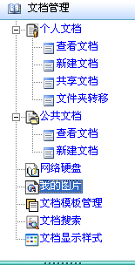

## 个人文档管理:

### 查看文档:

显示个人文档，即用文档的树型结构显示：

如下：

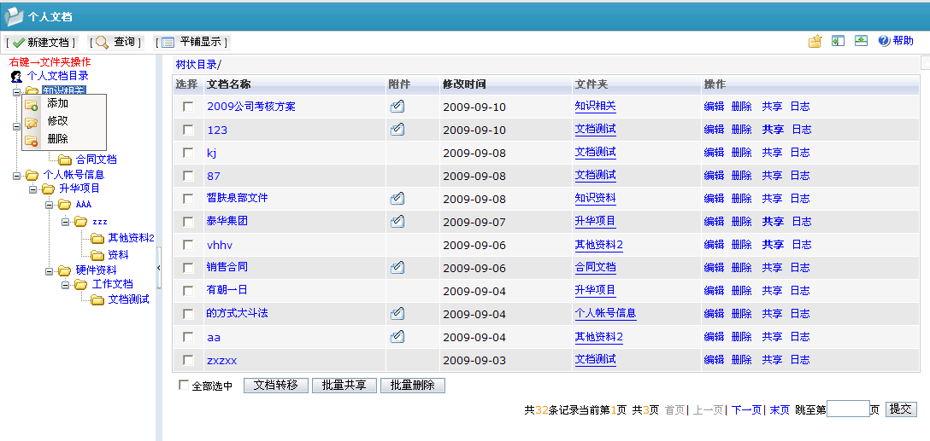

数据结构如下：（document目录）

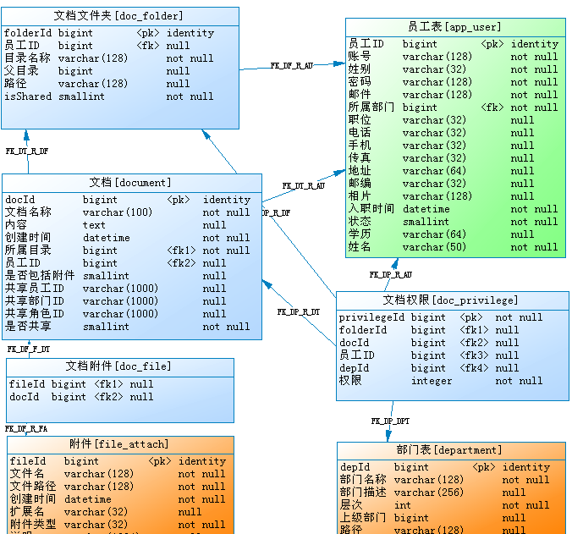

左边维护个人的文档目录结构，右边则显示该目录下的文件，并且能分页显示数据

文档目录有个人的文档目录，有公司的文档目录，当新建个人的文档时，可以选择自己的文档目录结构。文档的内容包括有文档名称，文档内容等。并且可以附加附件。附件内容需要进行索引（如为doc,ppt,pdf,txt,xml,html等格式的文件时），方便后面进行全文索引。

### 新建文档

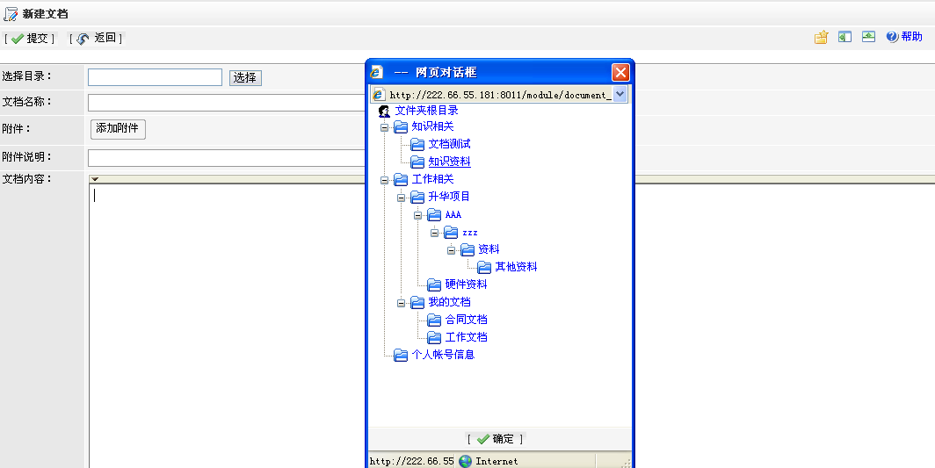

个人新建的文档仅是供个人使用，并且只有个人才能进行文档的删除及更新的工作，若该文档共享，则相应的共享人员可以有权进行文档的查看及搜索的工作。

### 文档搜索

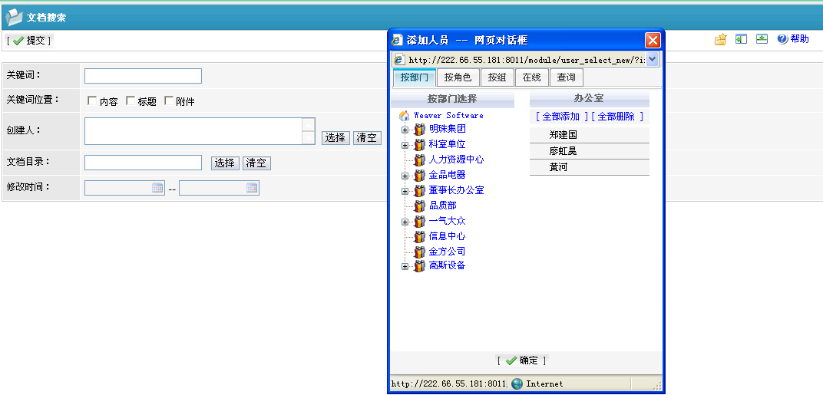

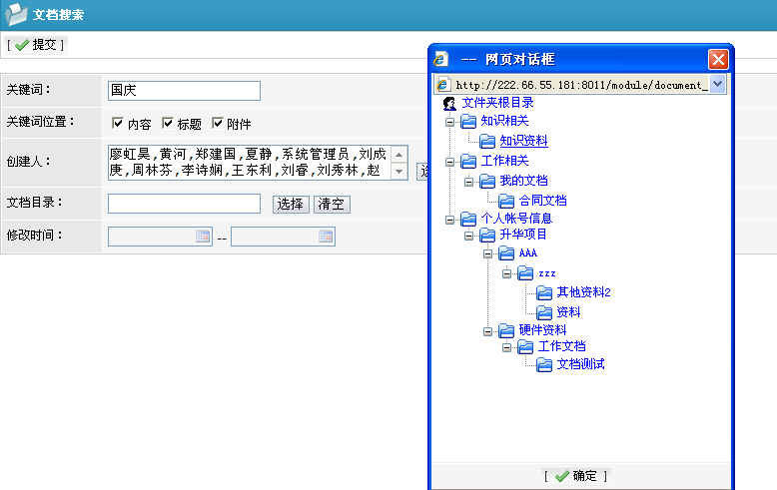

### 查询结果：

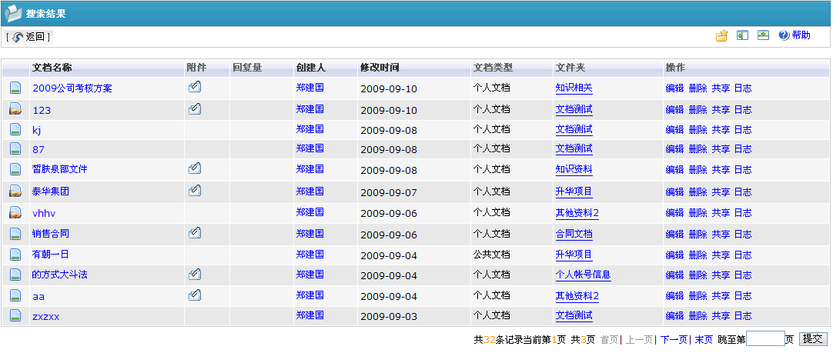

文档的权限，个人文档仅能给个人查看，若设置了共享的人员，则可供用户查看，

### 文档共享：

共享查询：

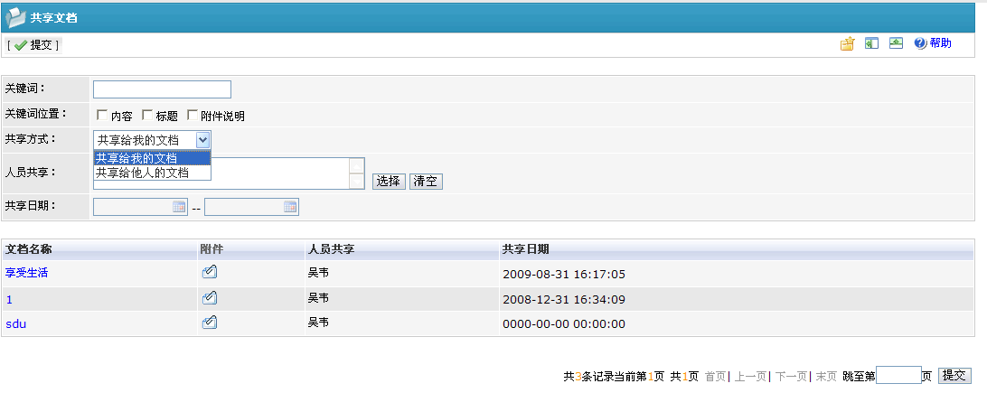

### 建立文档共享

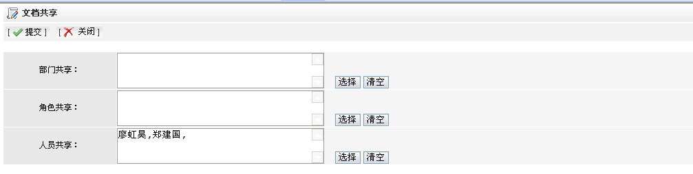

建立某个文档的共享，仅需要修改document表中的相应部门共享，角色共享，人员共享的相应的ID,并且把document的isShared属性修改为1即可。

### 文件夹转移

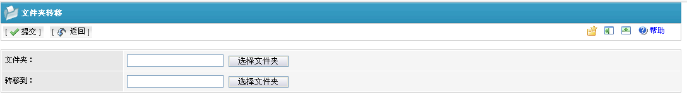

文件夹的转移相对容易些，仅是需要修改文件夹对应的path及parentId即可，其他不需要变化。

## 公共文档

### 查看公共文档

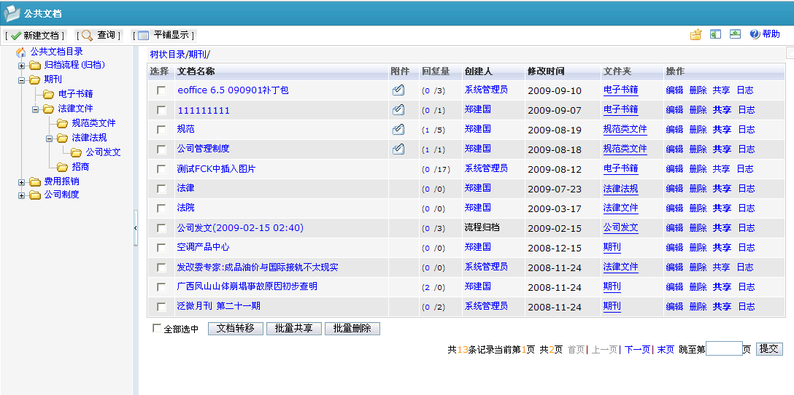

### 新建公共文档

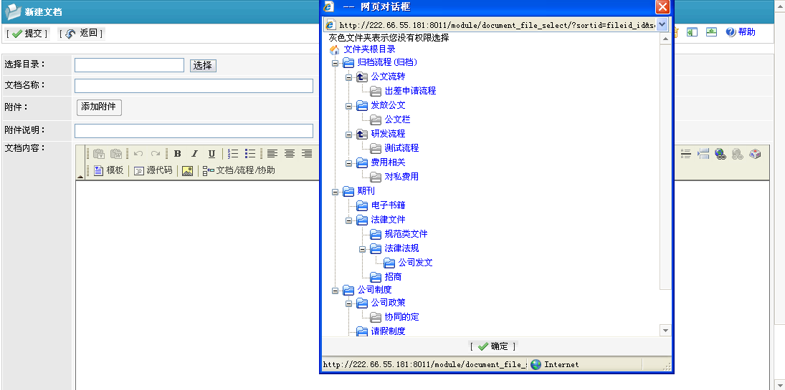

某些文档有相应的权限，这块权限由公共目录结构来定。

图片管理

文档模板管理

## 文档搜索（同时可以搜索自己的文档，别人的文档）

# 任务模块（放在稍后进行实现）

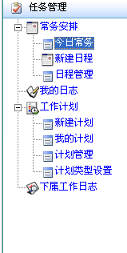

## 常务安排

### 今日常务

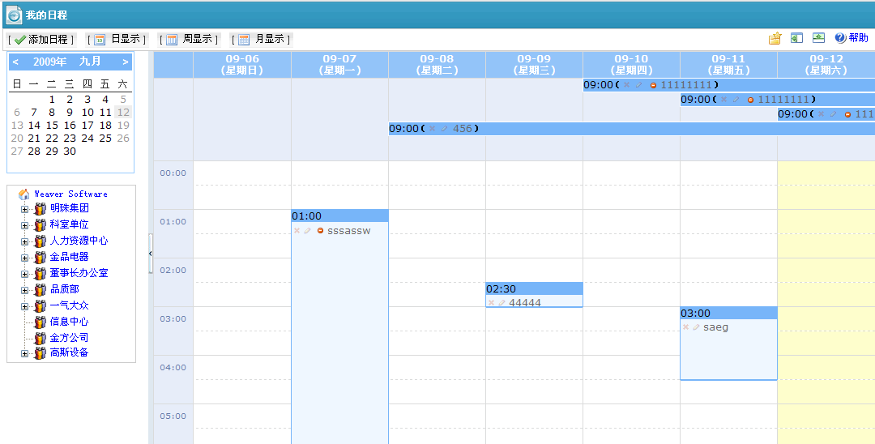

### 新建日程

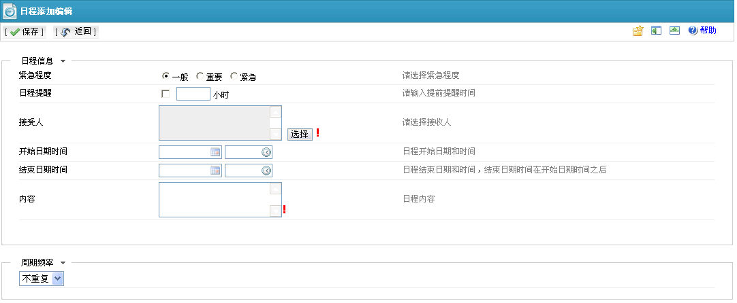

### 日程管理

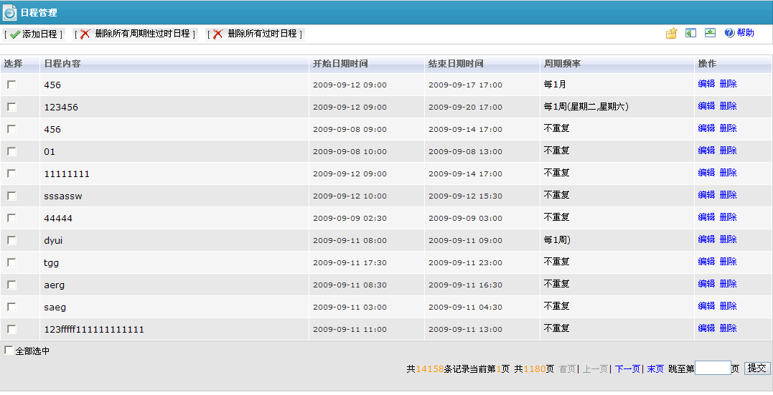

## 工作日志

我的日志

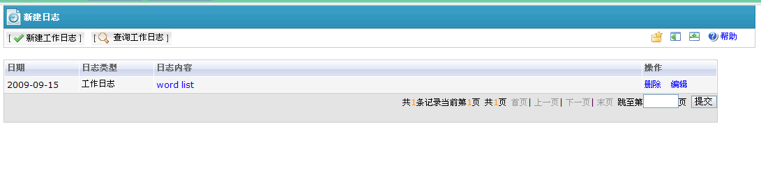

个人日志，工作日志，下属日志

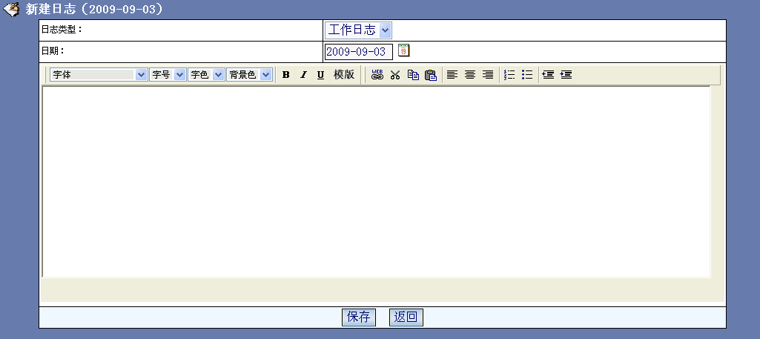

在写日志的时候，提供模板选择的功能

下属日志：

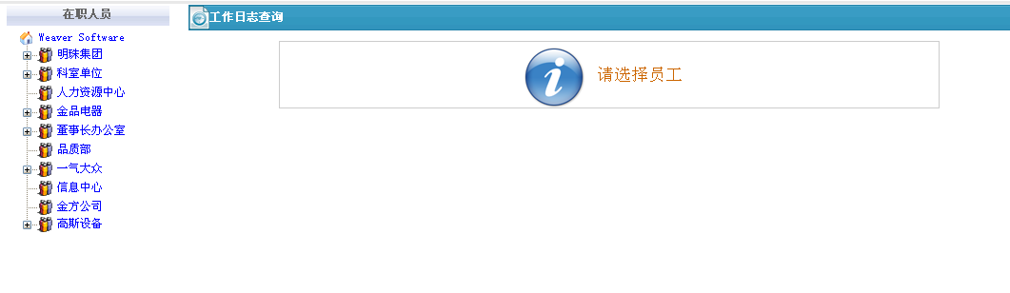

## 任务计划

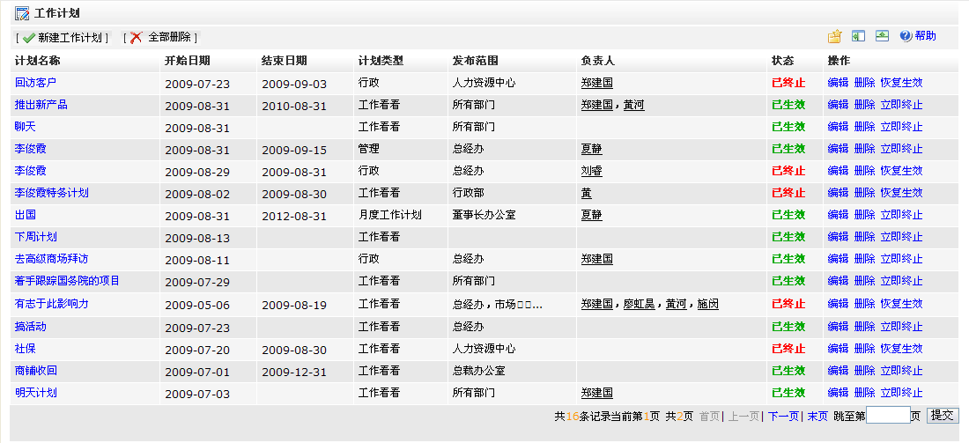

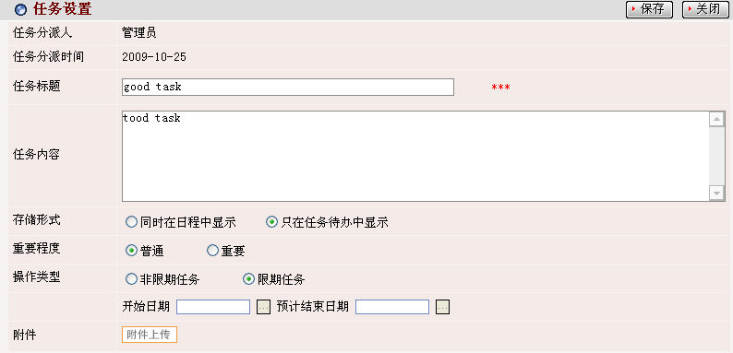

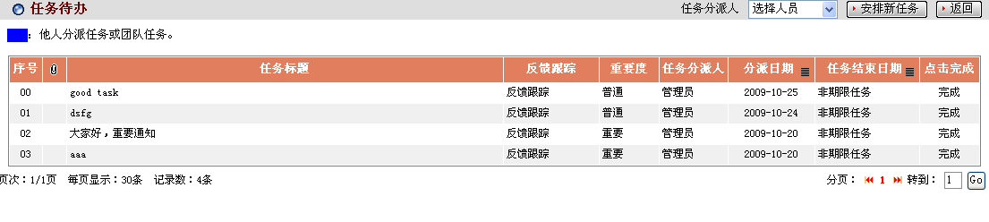

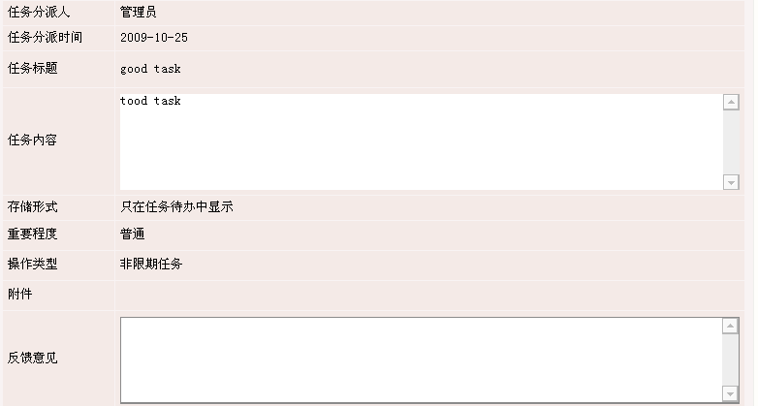

### 新建工作计划

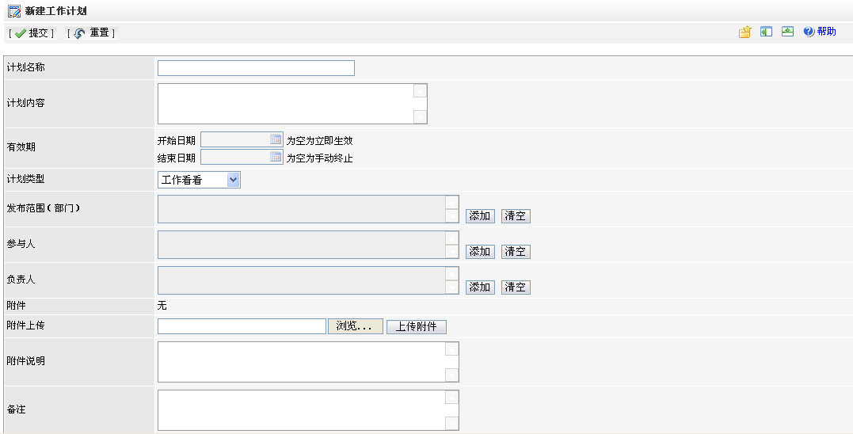

### 我的计划

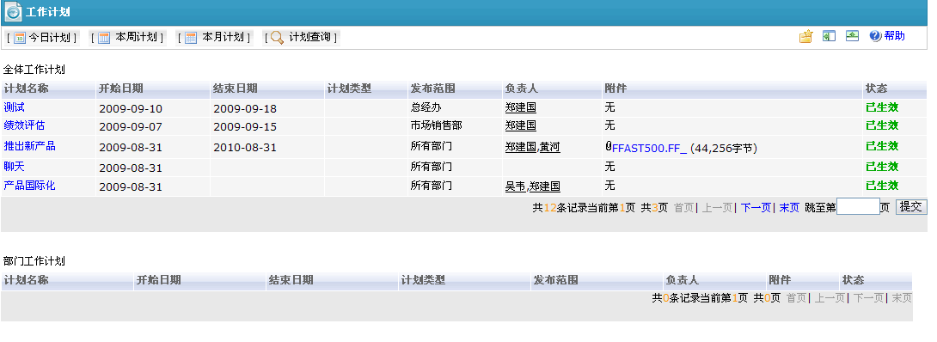

### 计划管理

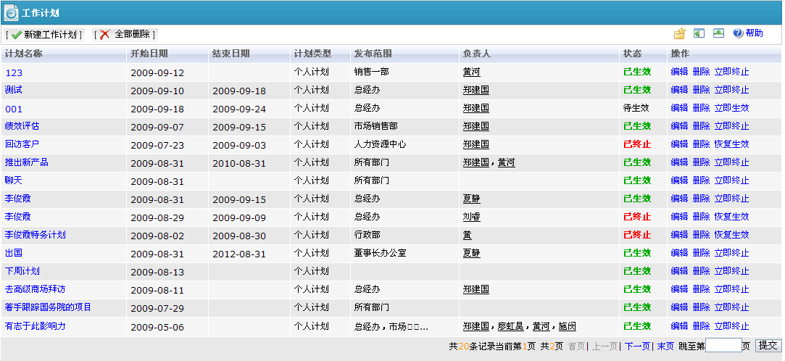

计划类型管理

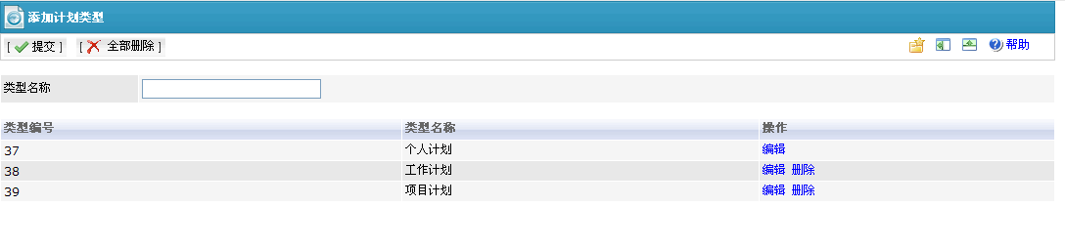

## 约会管理

用户可以建立自己的约会，然后可以邀请公司的其他内部人员入来，并且可以发送给其他人员（通过外部邮件发送）

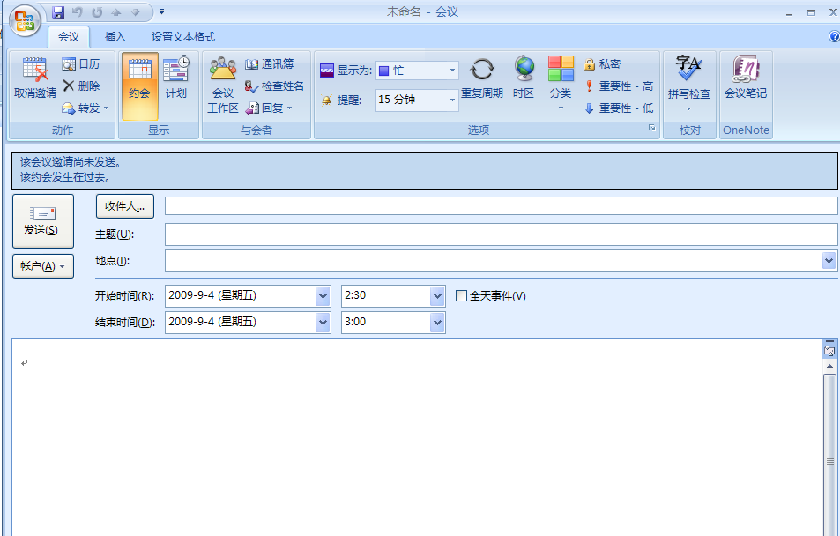

# 客户模块

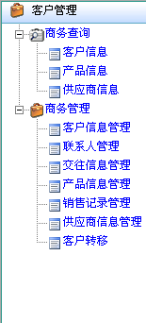

## 邮件群发功能

需要加上该功能:

通过外网的邮件进行发送，配置邮件服务器来进行

## 客户信息管理

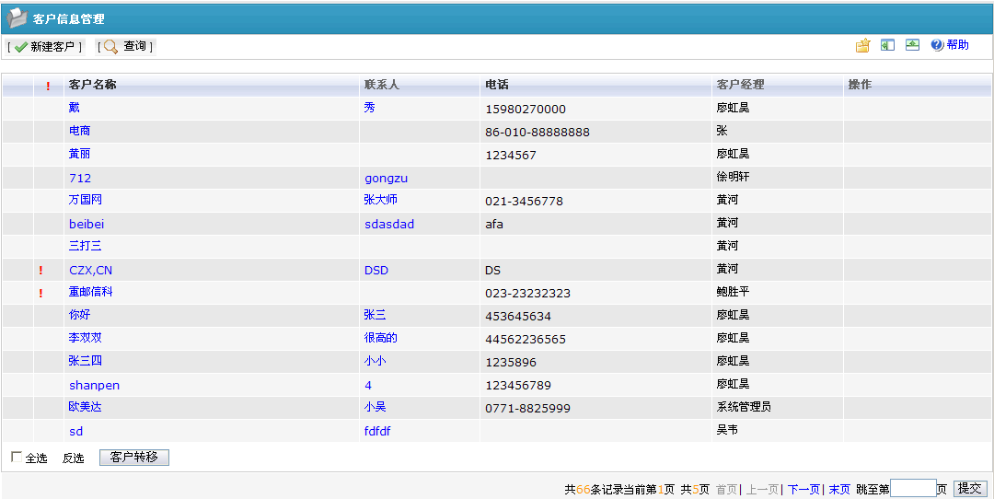

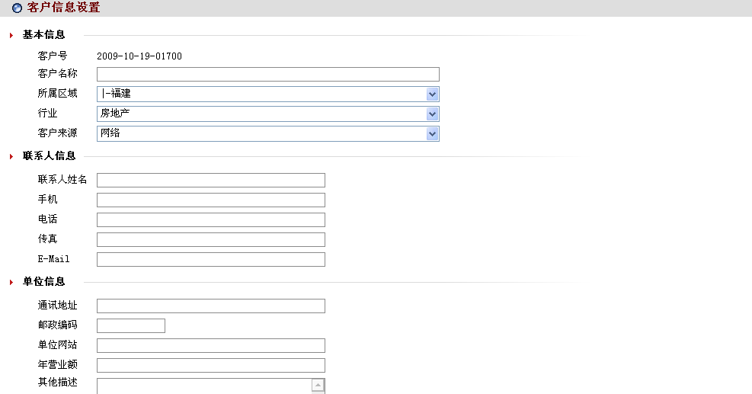

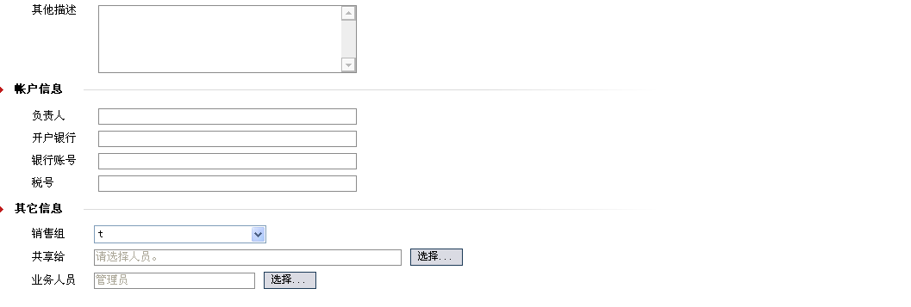

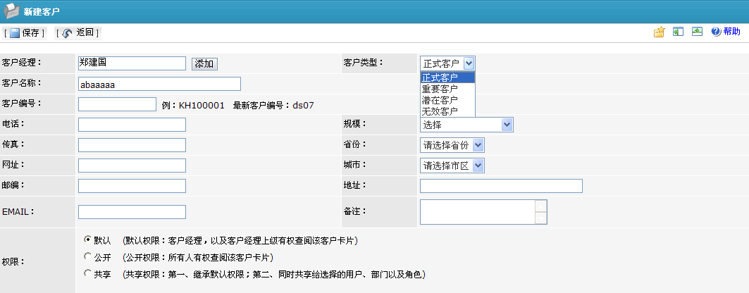

## 联系人信息管理

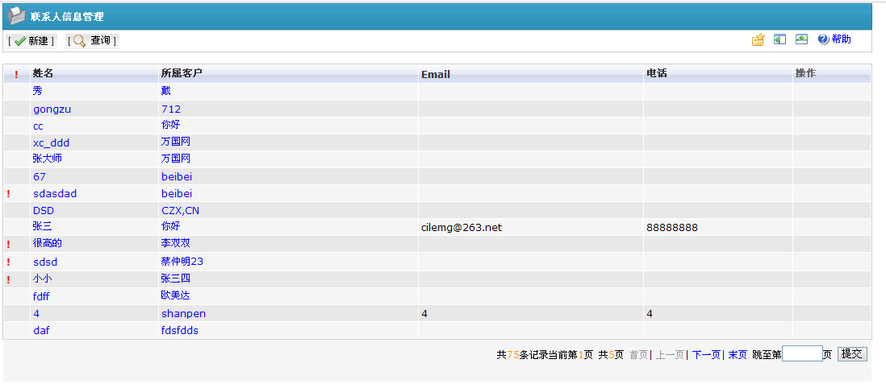

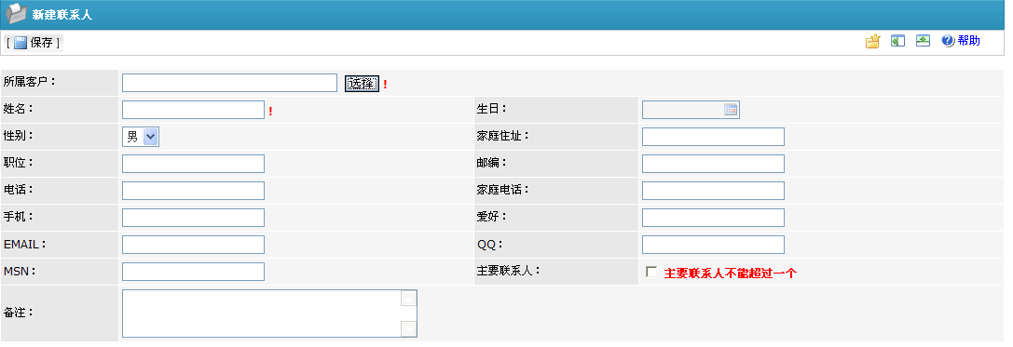

## 交往信息管理

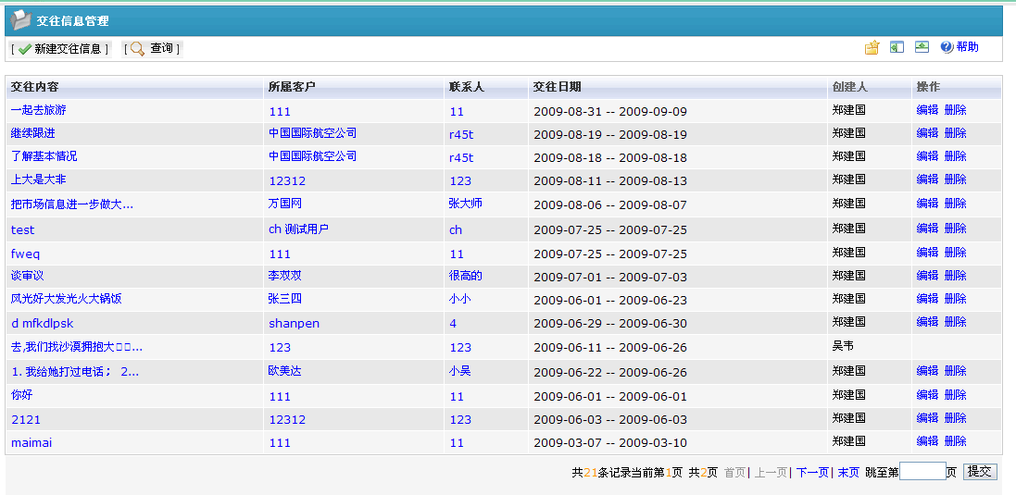

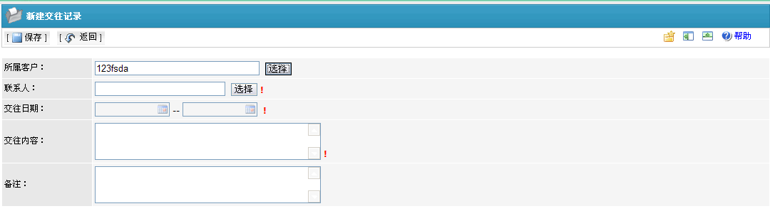

## 产品信息管理

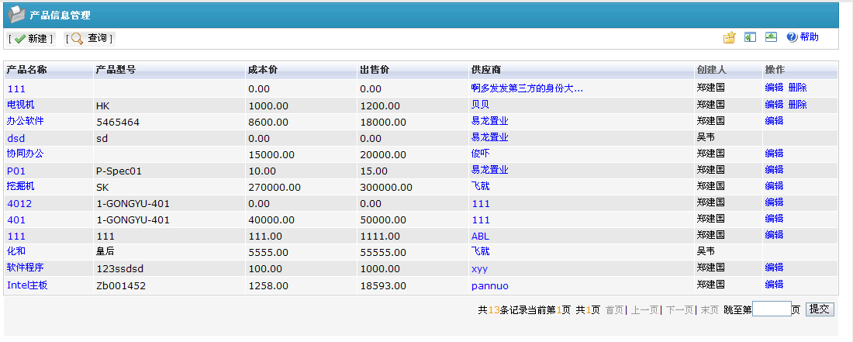

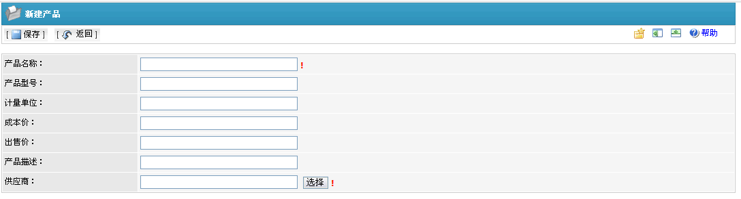

销售信息管理

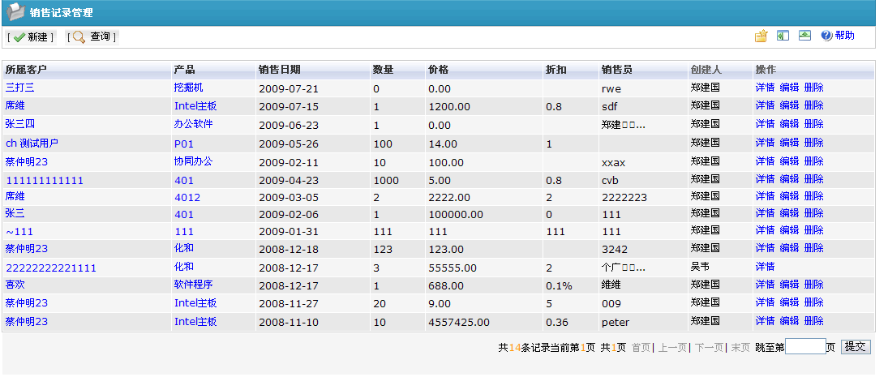

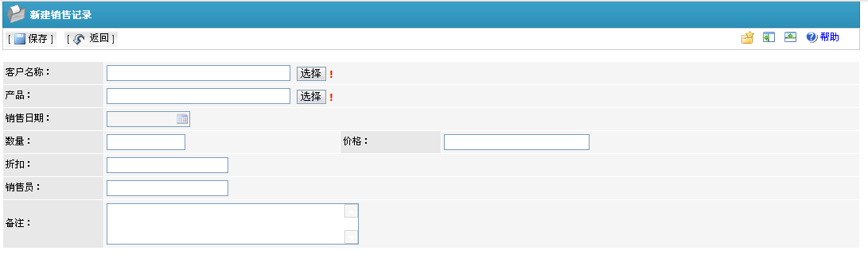

## 供应商信息管理

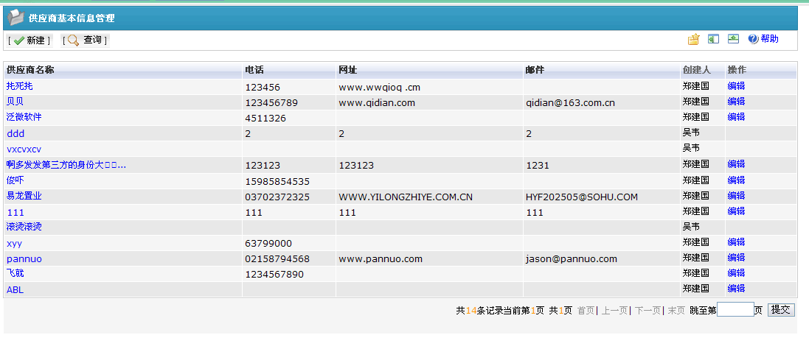

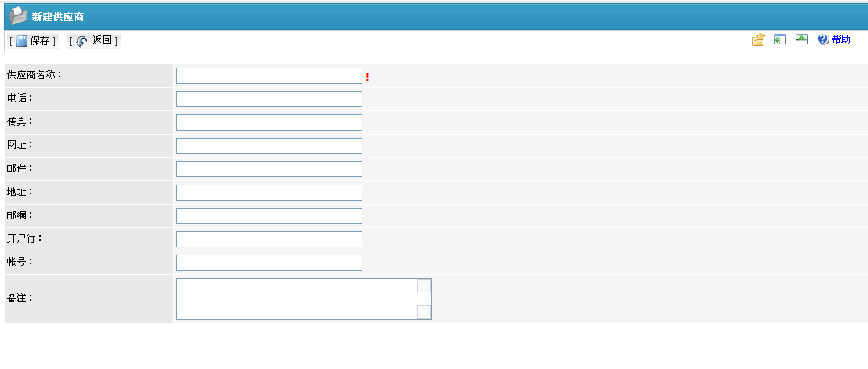

客户转移

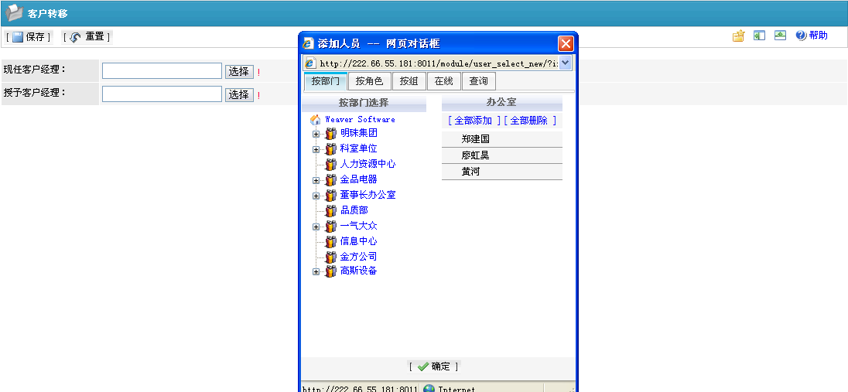

代理商管理

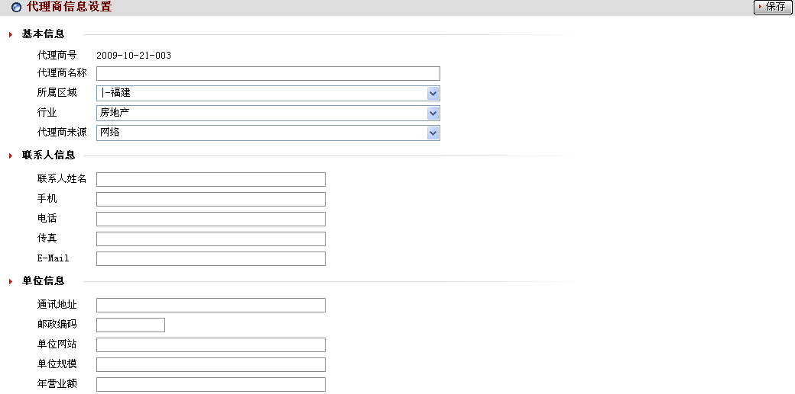

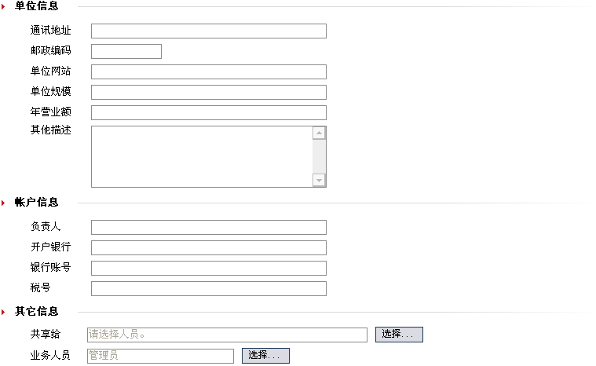

项目管理

新建项目

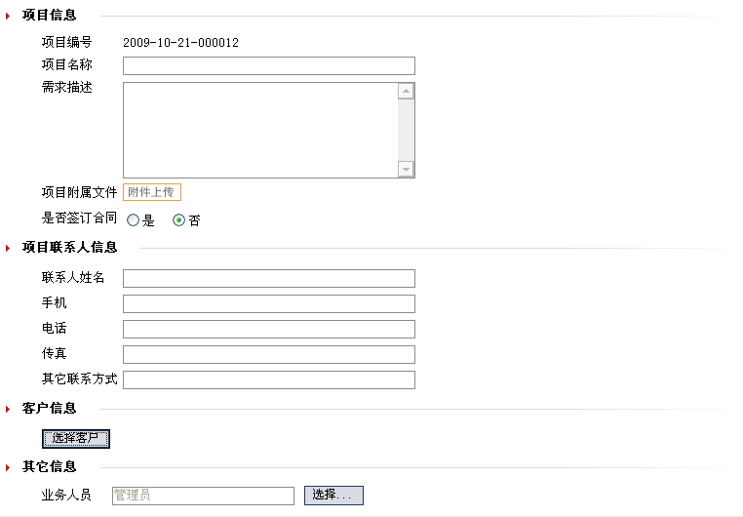

合同管理

新建合同：

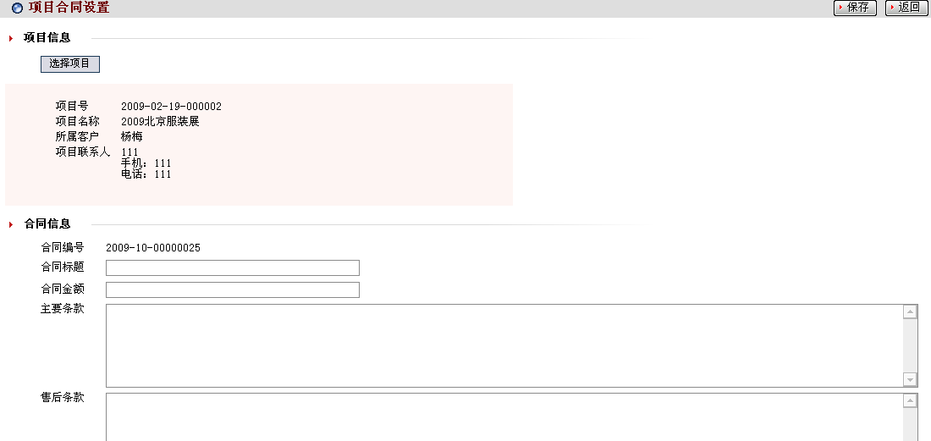

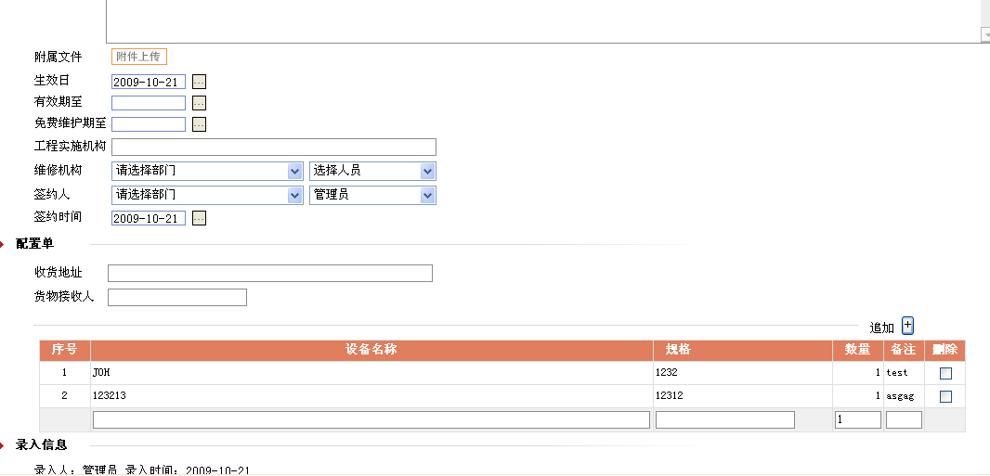

# 行政模块

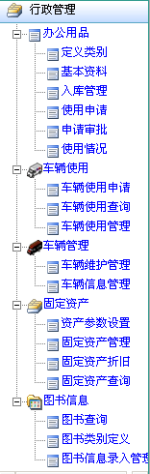

## 办公用品管理

### 定义类别

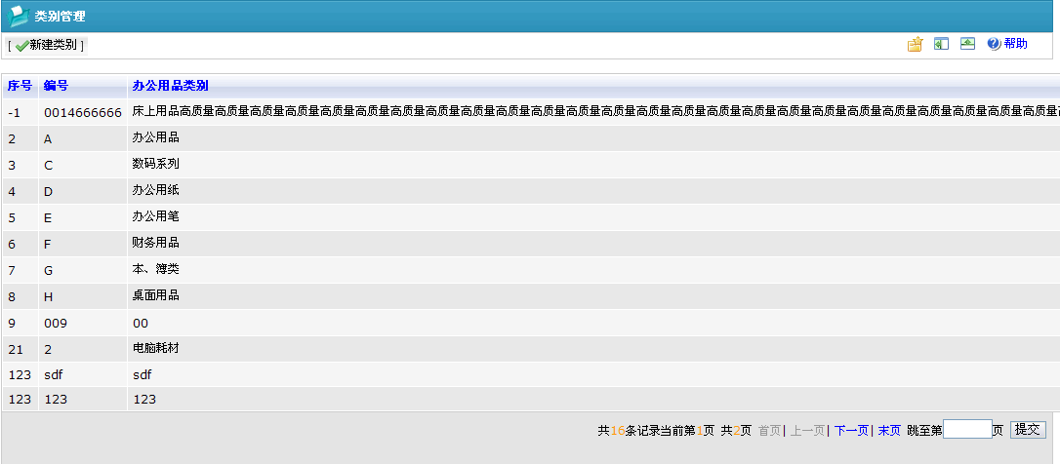

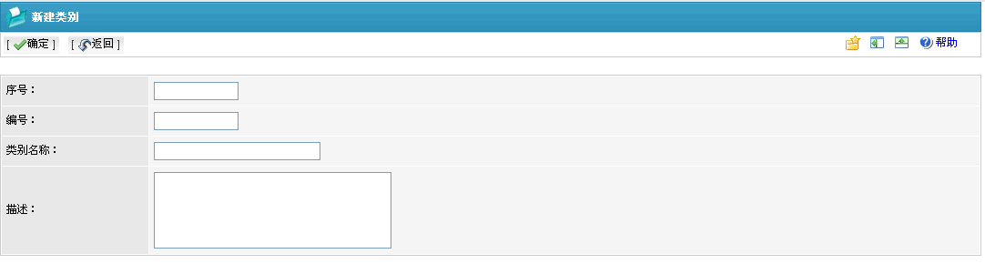

### 基本资料

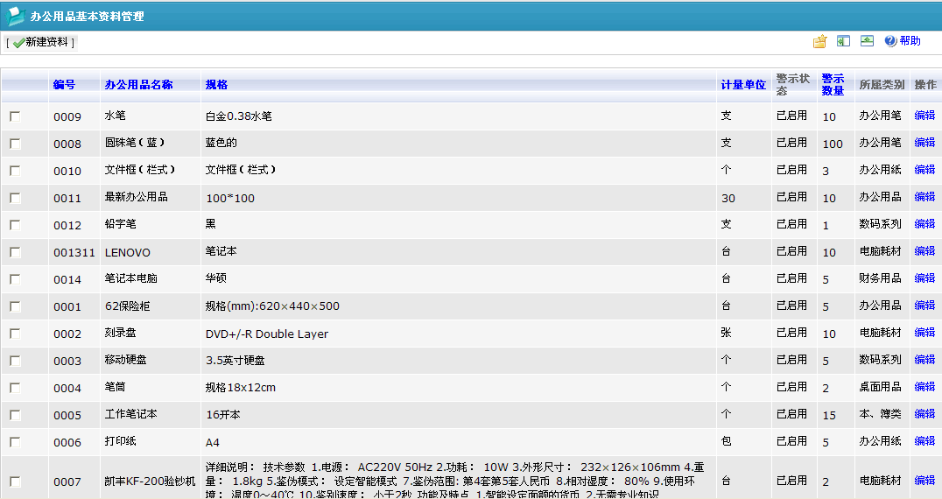

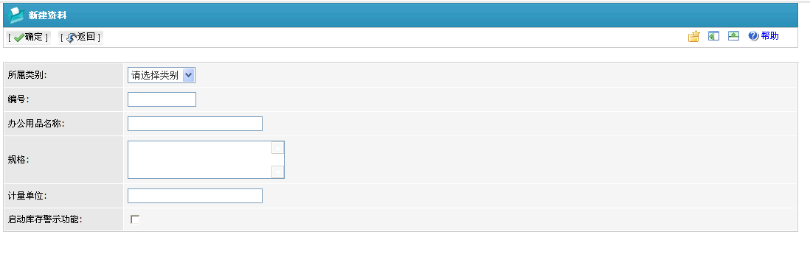

### 入库管理

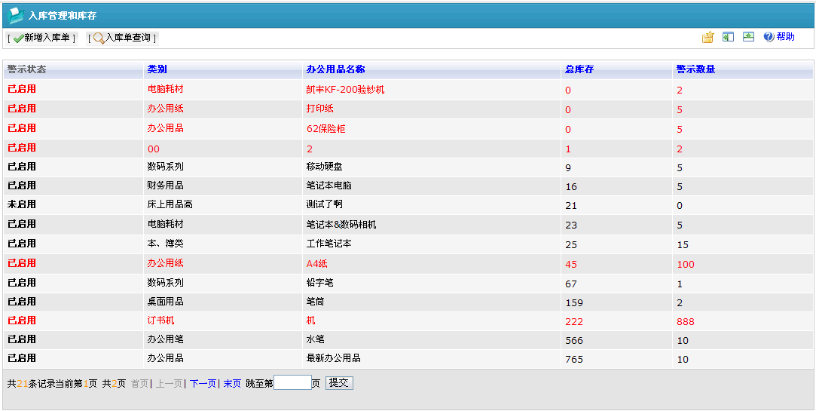

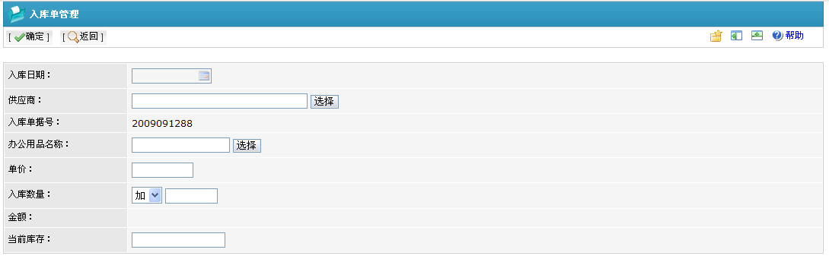

### 使用申请

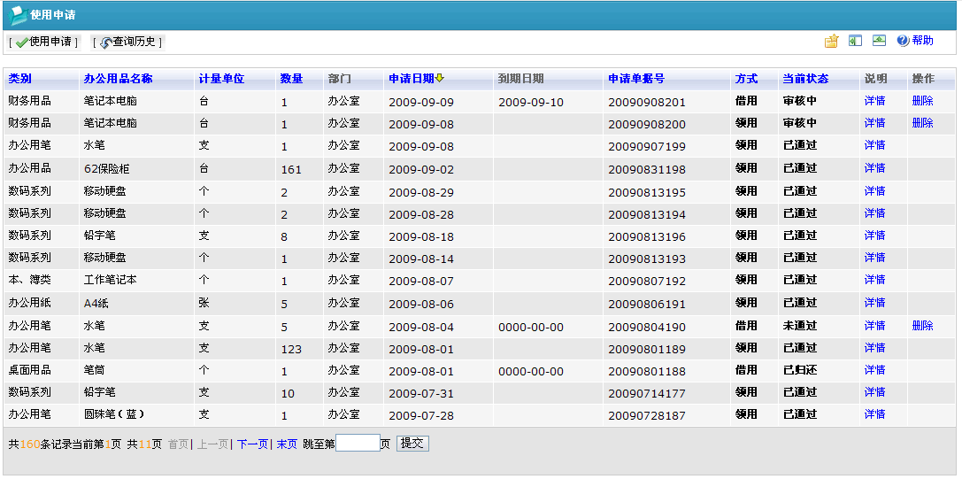

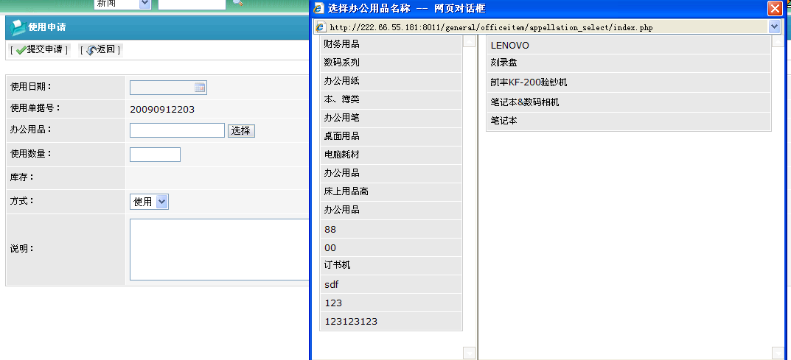

### 申请审批

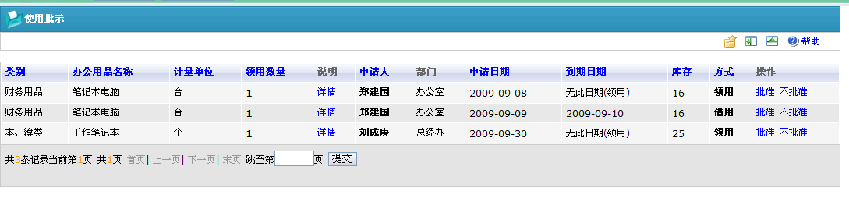

### 办公用品在库查询

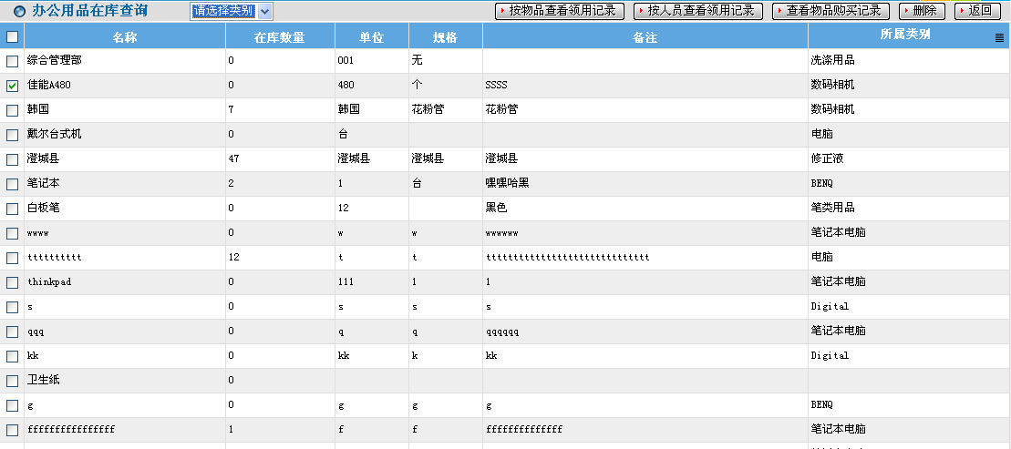

## 车辆使用

### 车辆使用申请

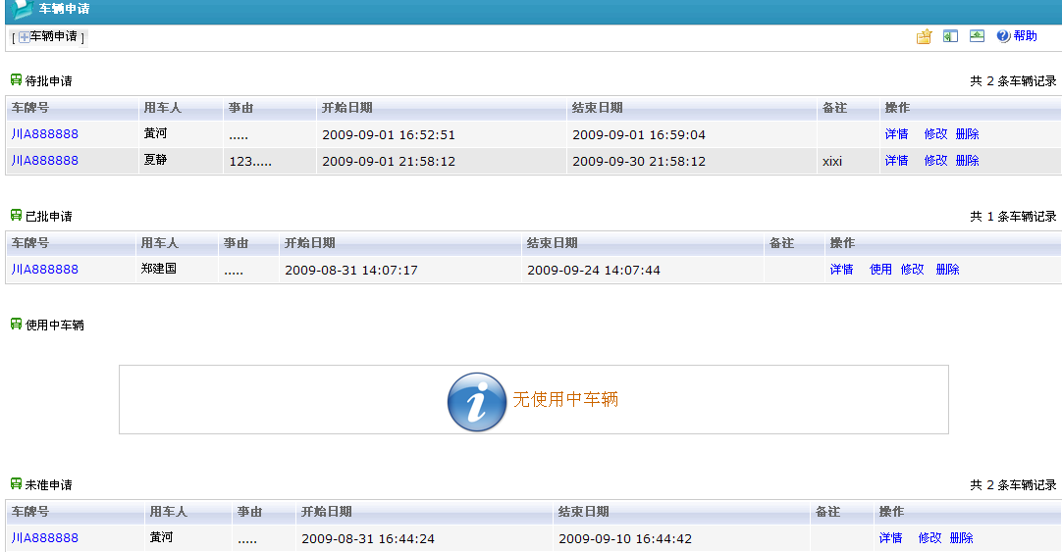

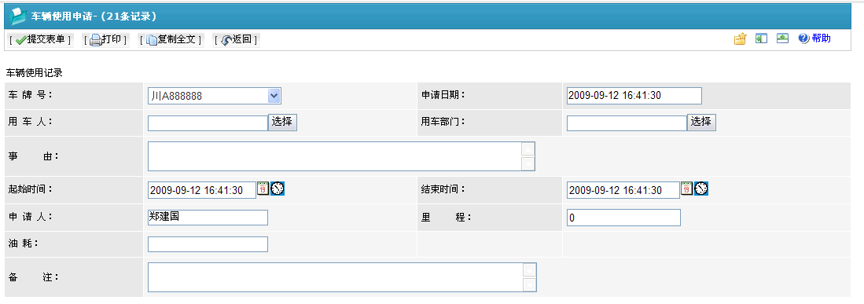

### 车辆使用查询

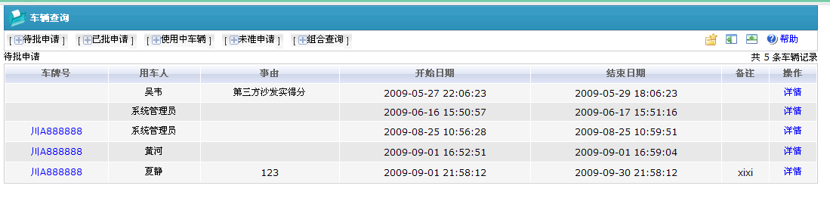

### 车辆使用管理

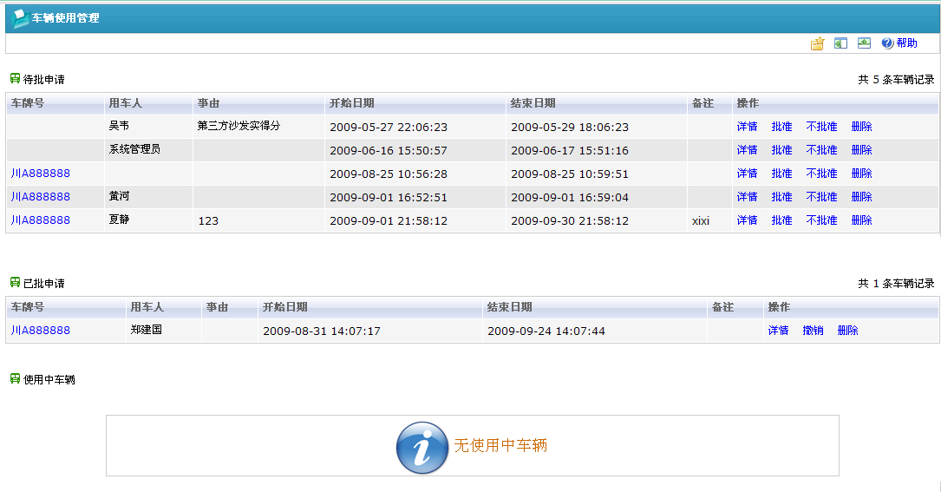

## 车辆管理

### 车辆维护管理

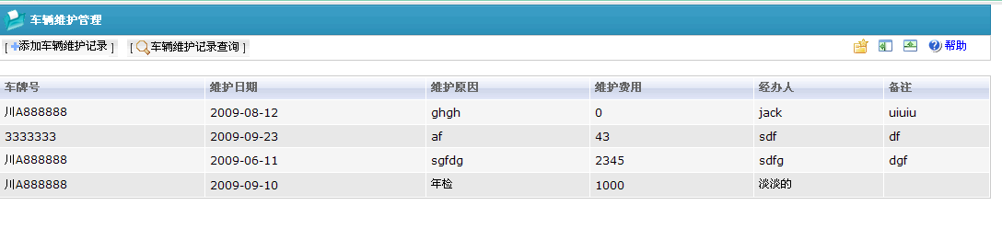

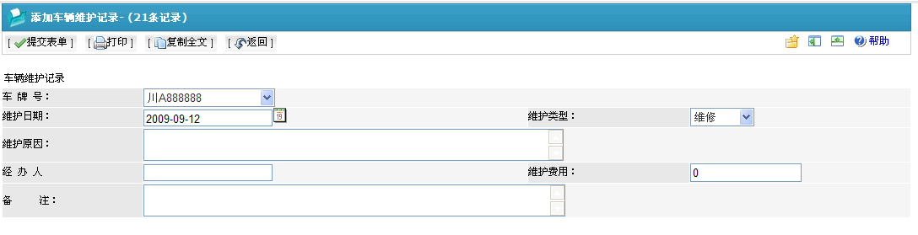

### 车辆信息管理

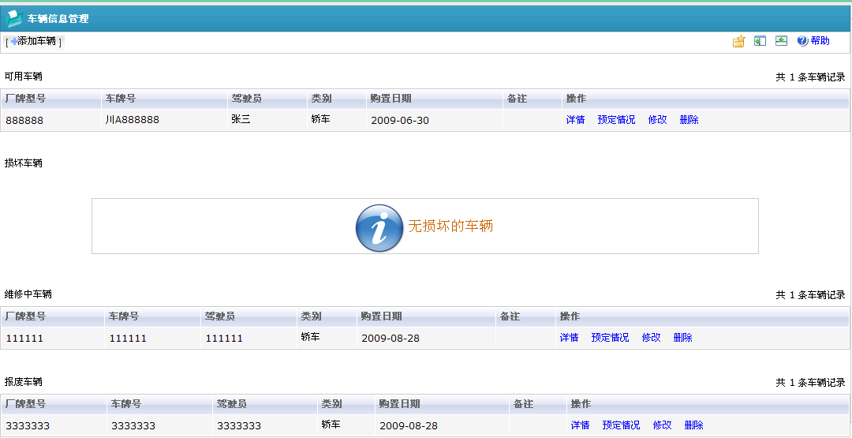

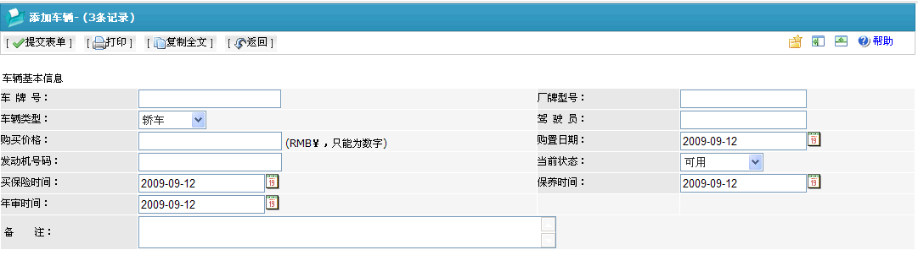

## 固定资产管理

固定资产折旧类别:

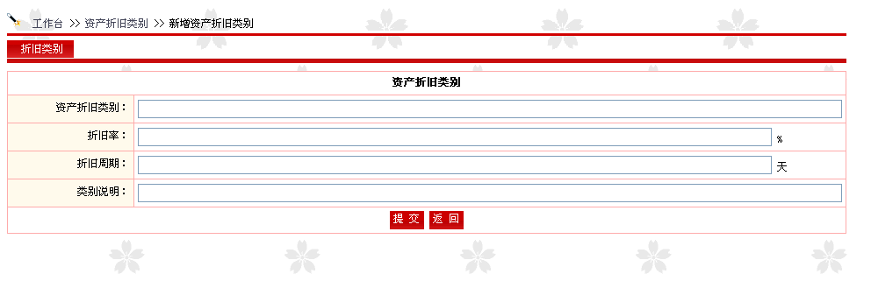

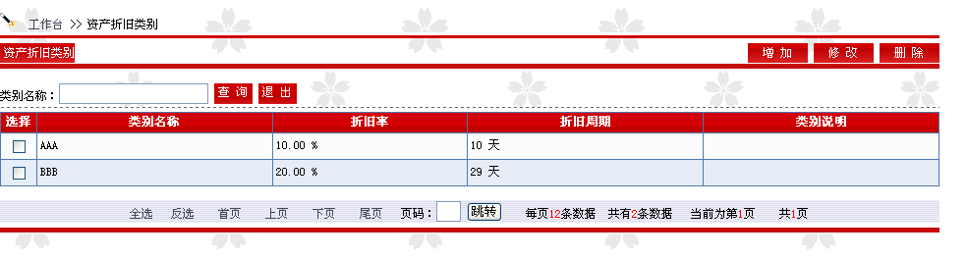

固定资产类别

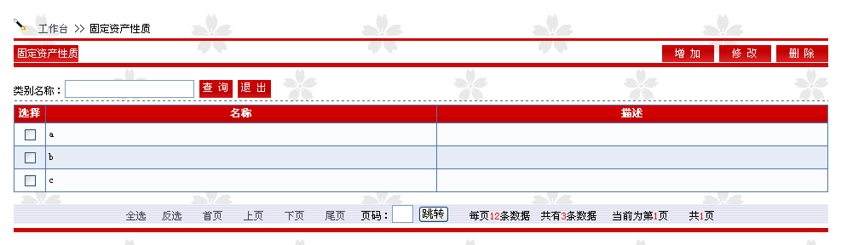

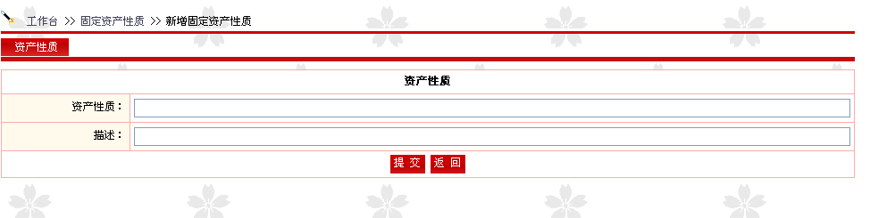

固定资产管理：

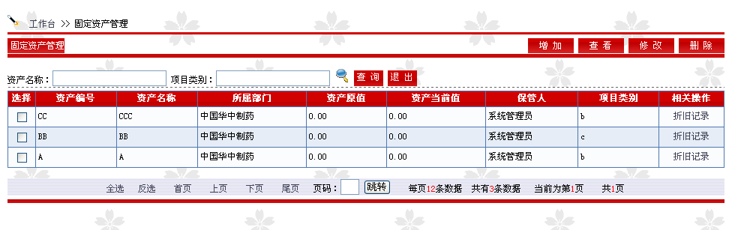

新增固定资产

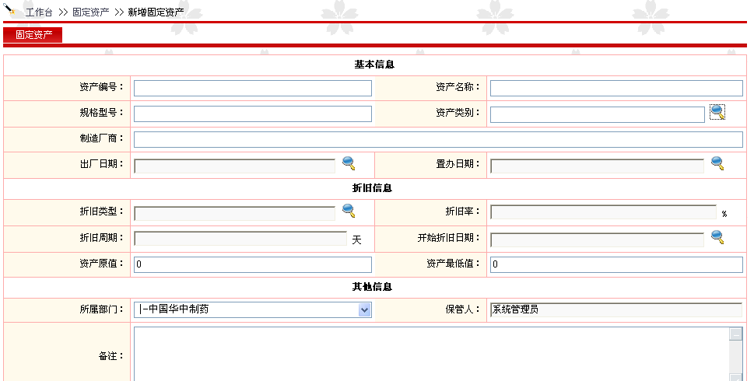

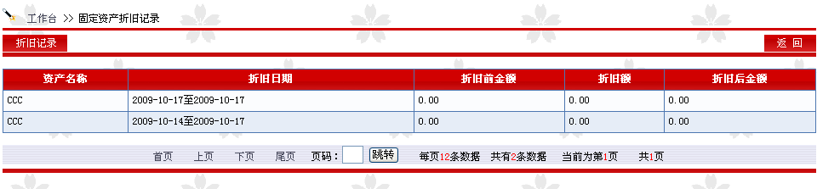

### 资产参数管理

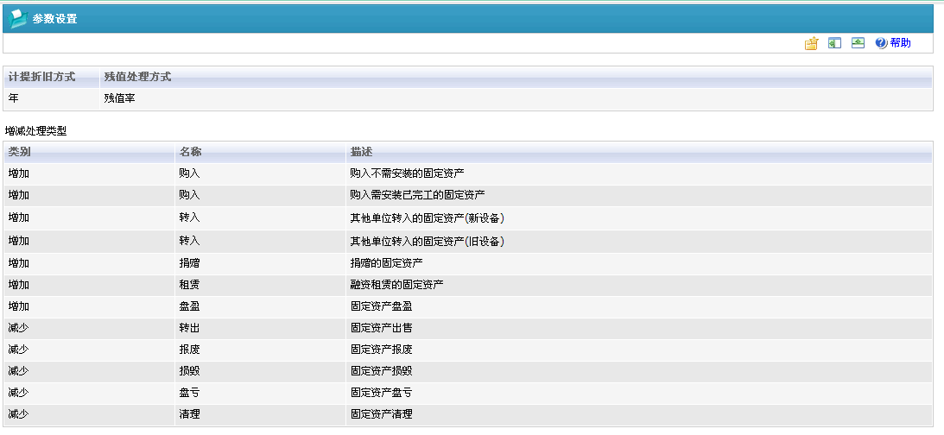

增加固定资产

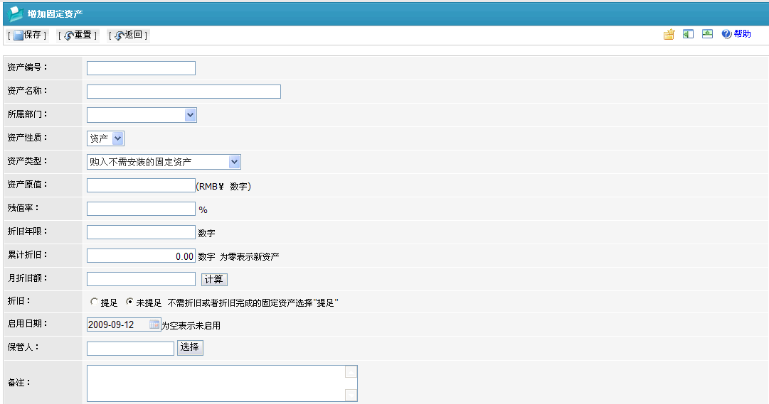

## 图书管理

## 图书类别

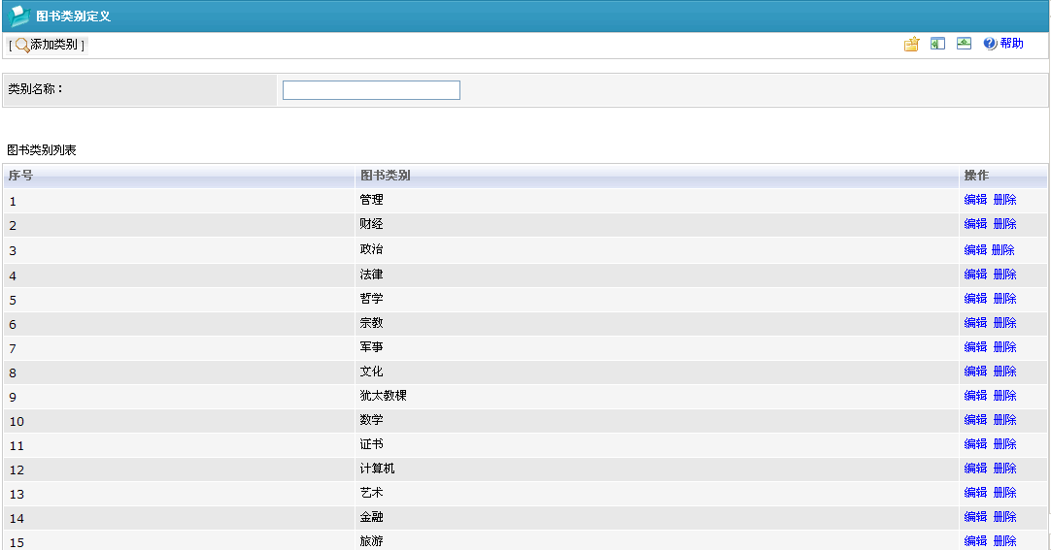

新建图书

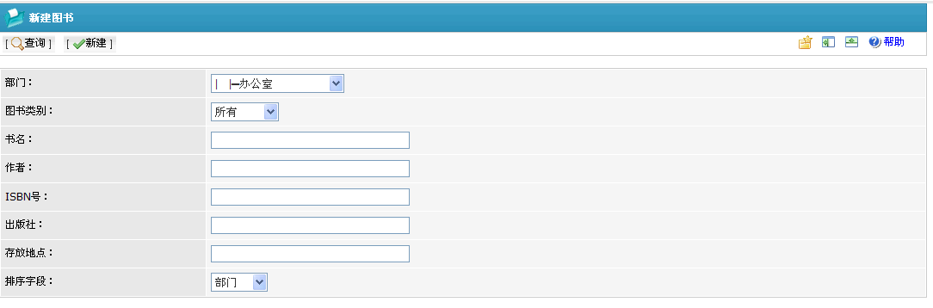

图书查询

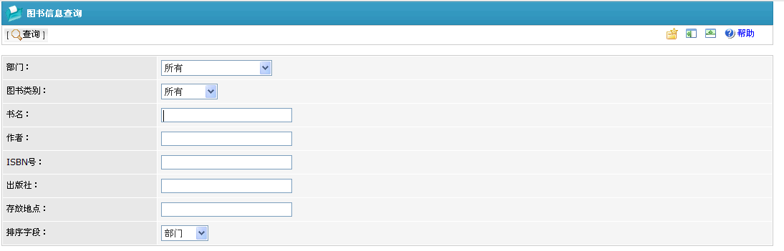

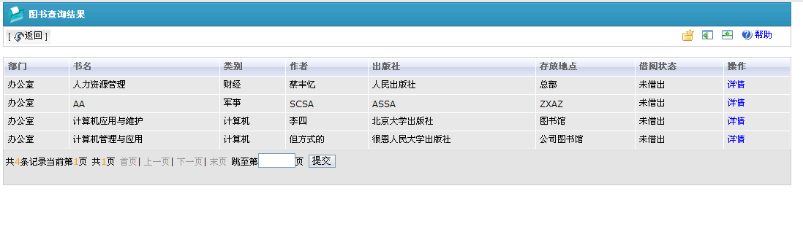

# 会议模块

# 流程模块

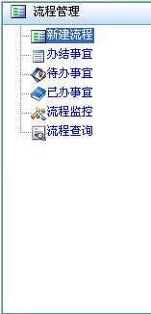

新建工作流

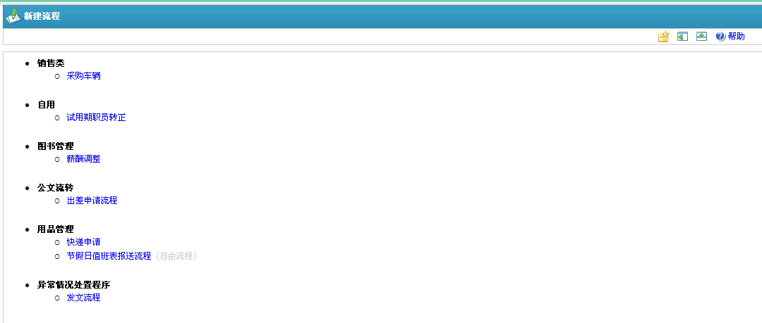

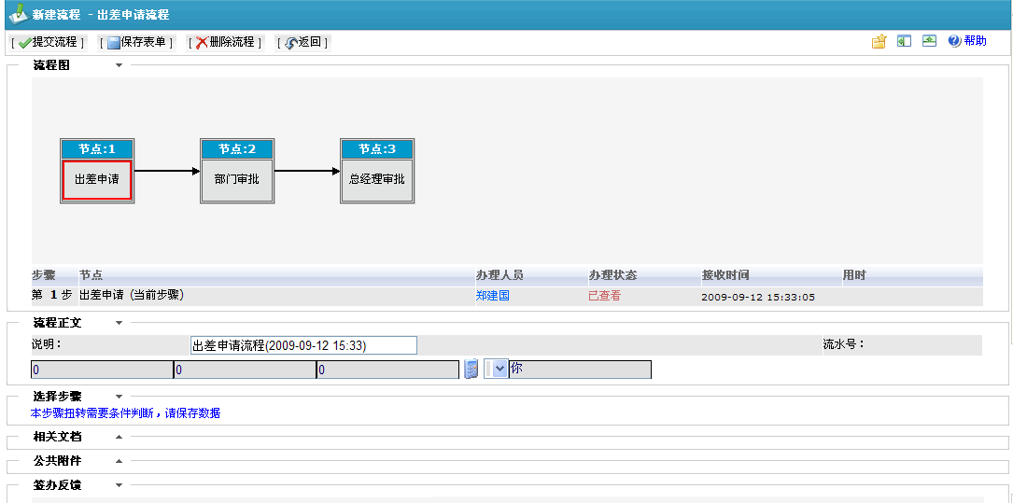

## 办结事宜

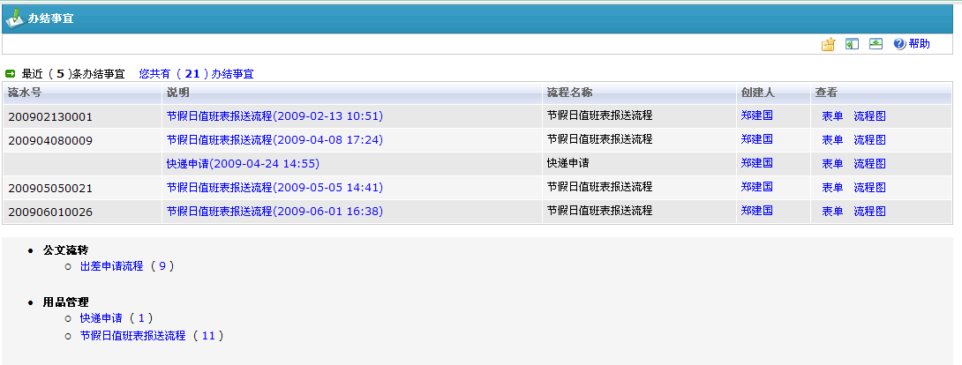

## 流程监控

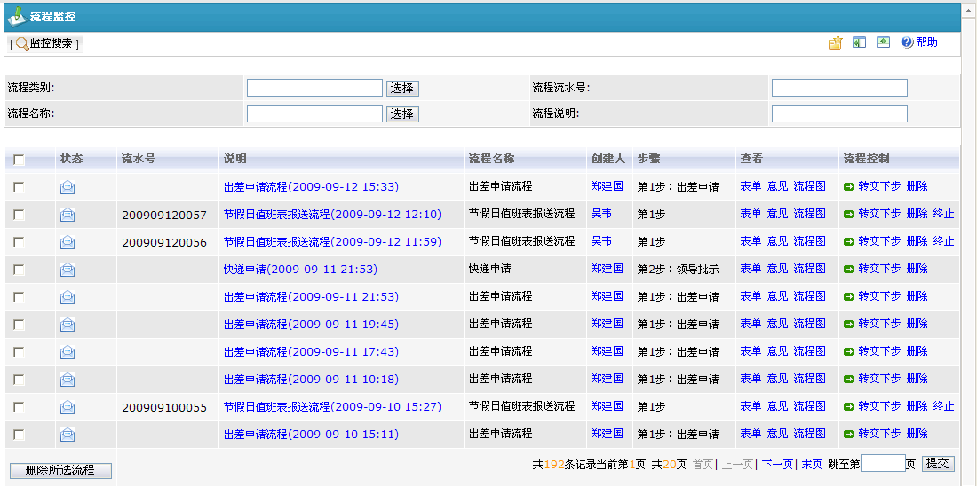

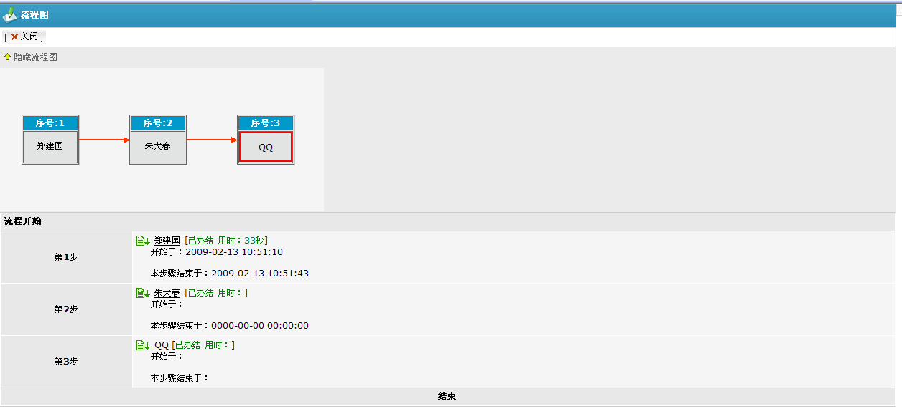

## 流程查询

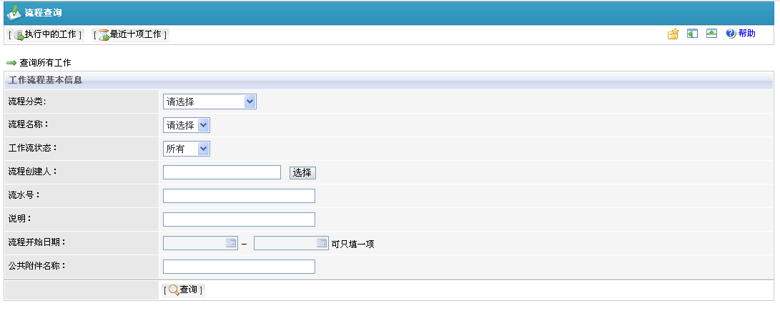

# 人事管理

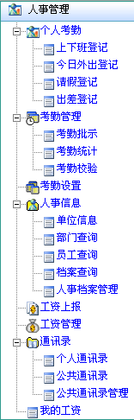

## 个人考勤

### 上下班登记

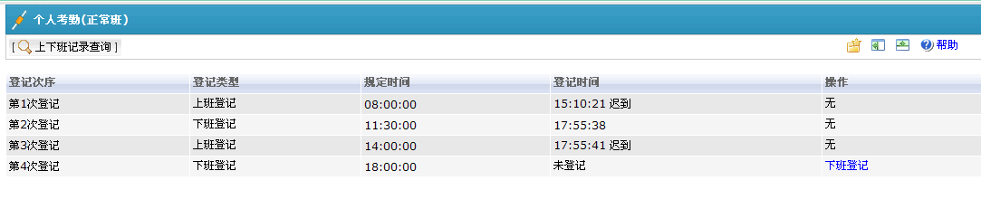

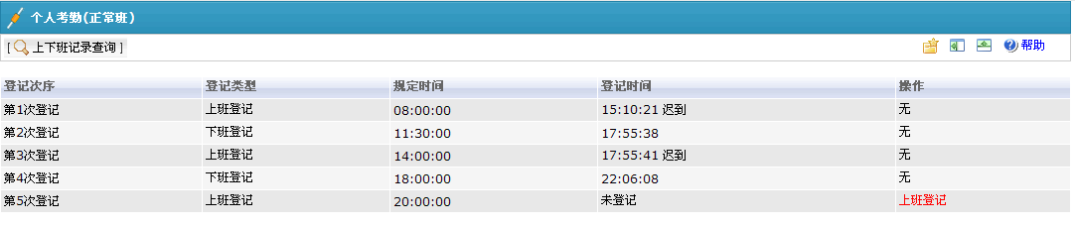

### 上下班查询

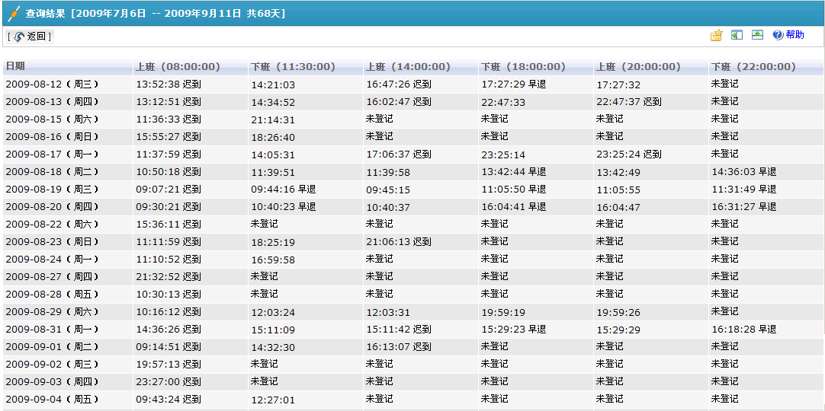

### 今日外出登记

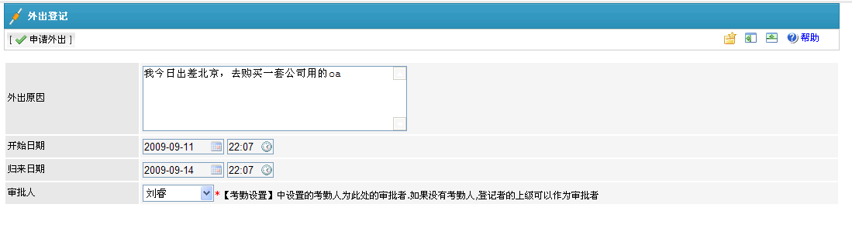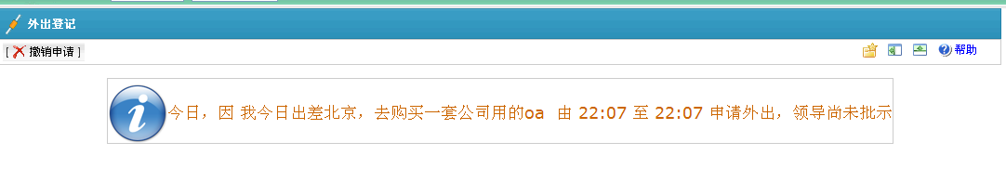

### 请假登记

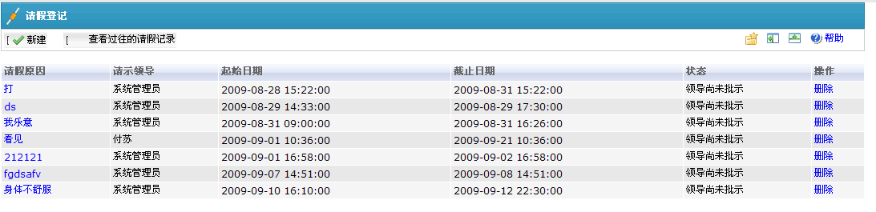

新建请假

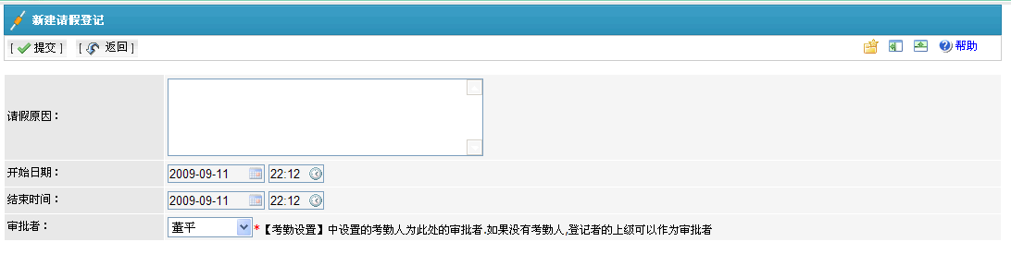

### 出差登记

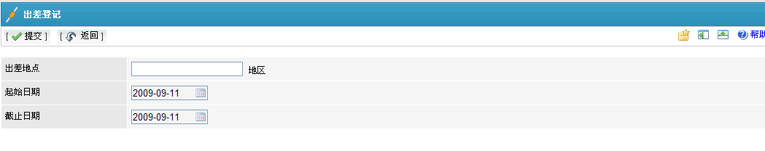

另还需要加上出差的事项或描述。

## 考勤管理

### 考勤批示

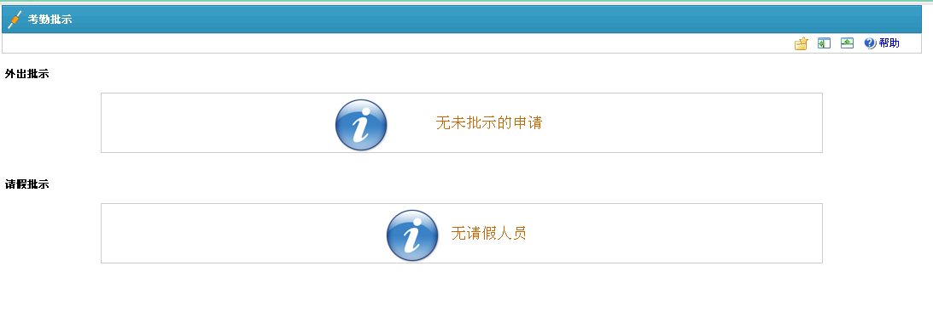

### 考勤统计：

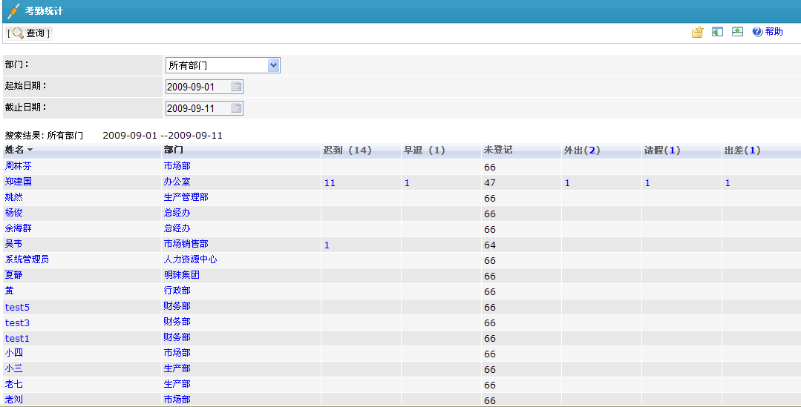

### 考勤校验

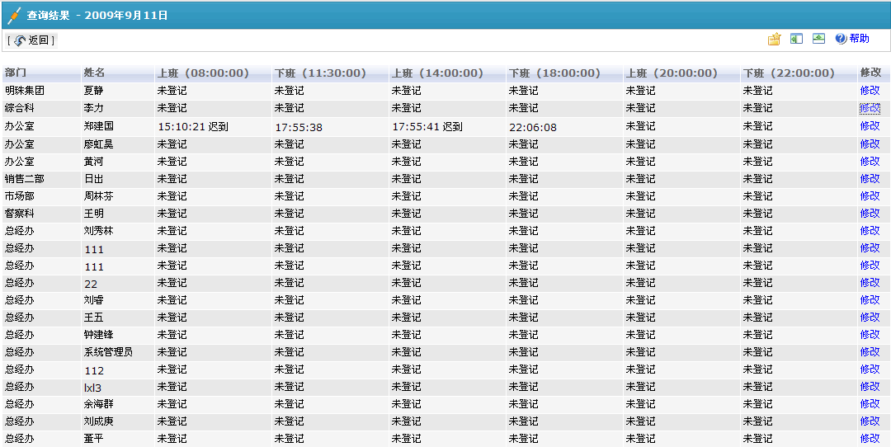

点击修改时

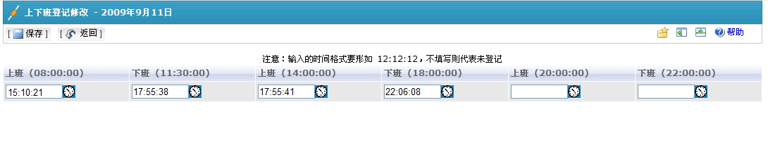

## 考勤设置

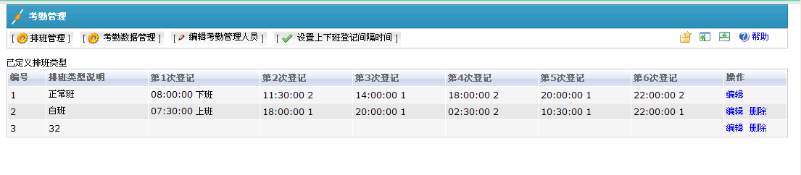

### 排班管理

新建排班类型：

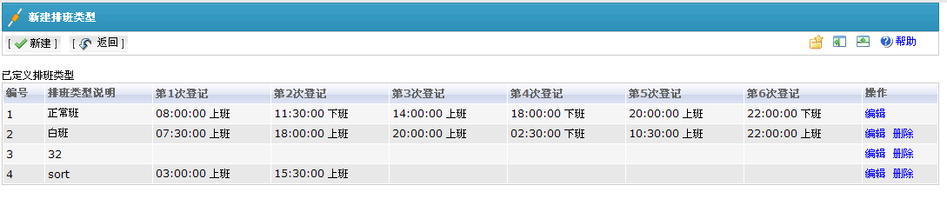

点击新建

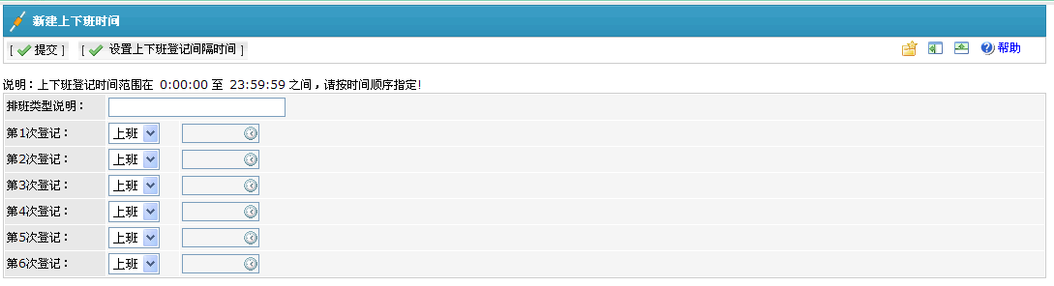

### 考勤数据管理

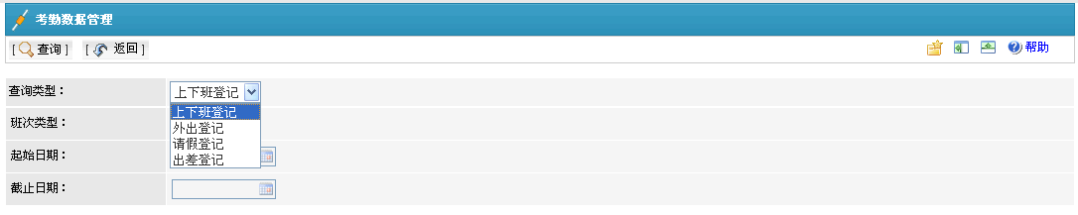

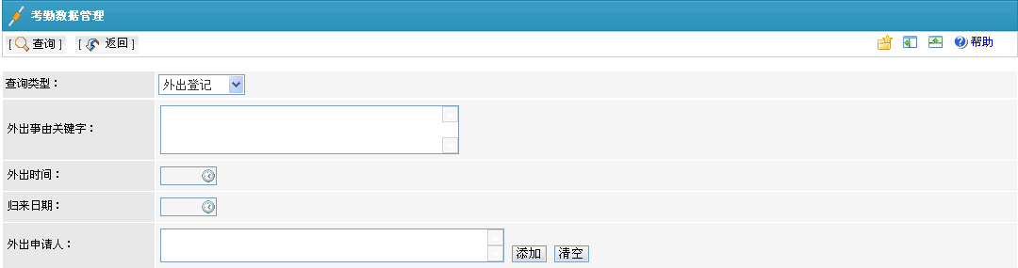

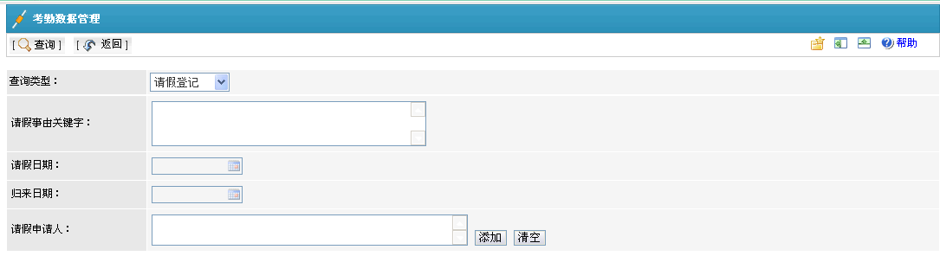

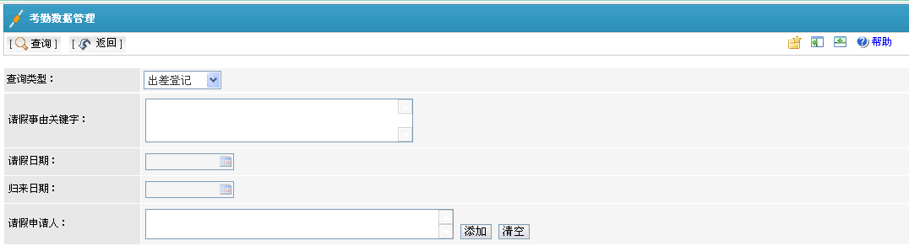

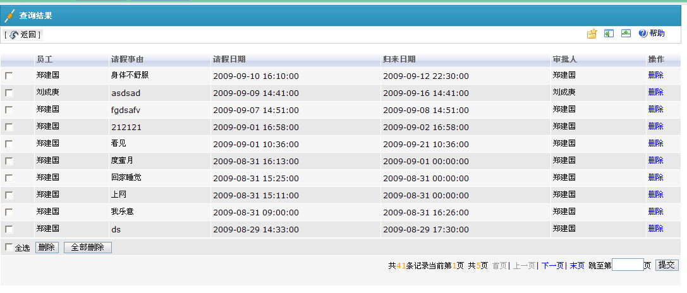

### 编辑考勤管理人员

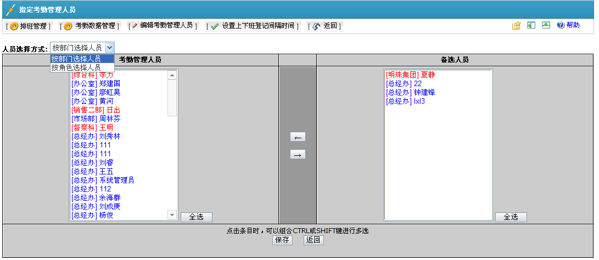

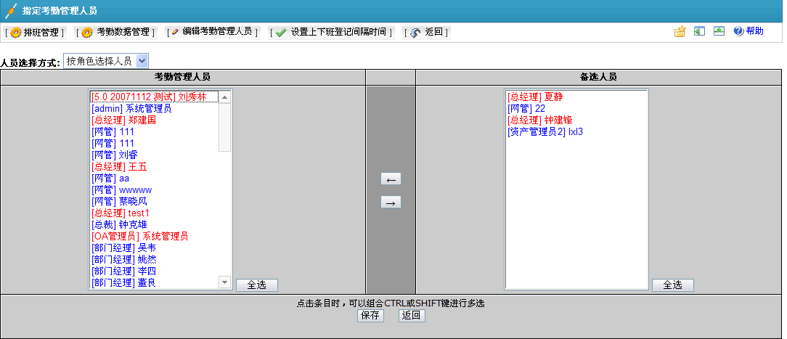

### 设置上下班时间间隔

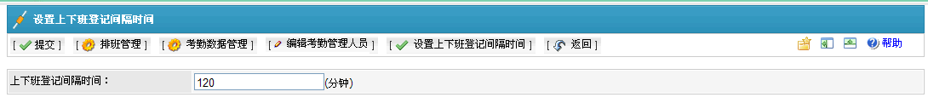

## 人事信息

### 单位信息

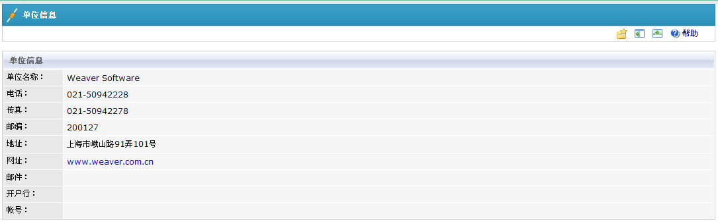

### 部门信息查询

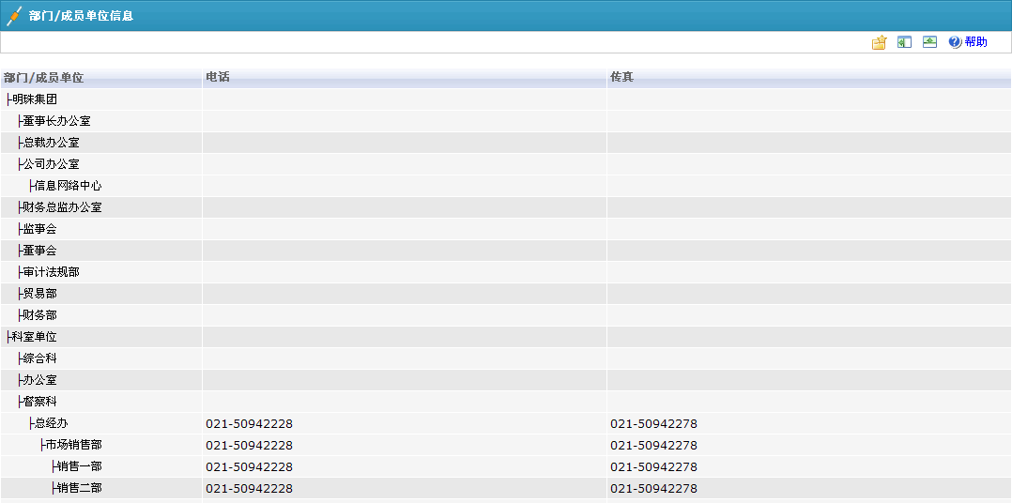

### 员工查询

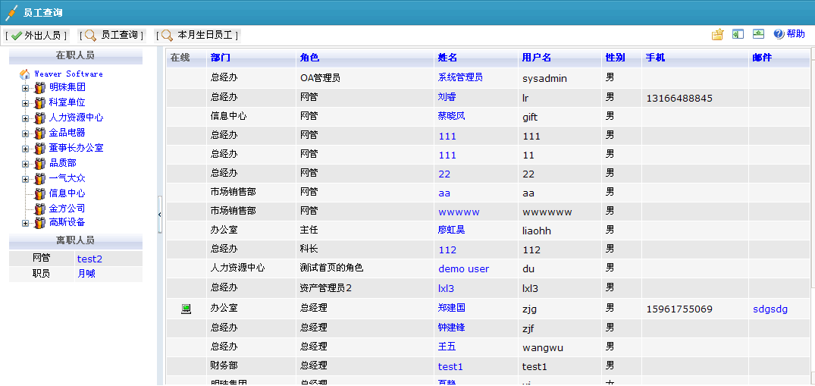

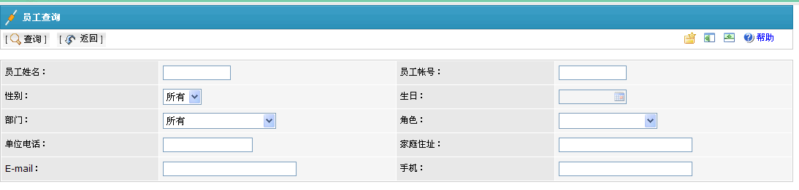

## 人事档案管理

### 档案查询

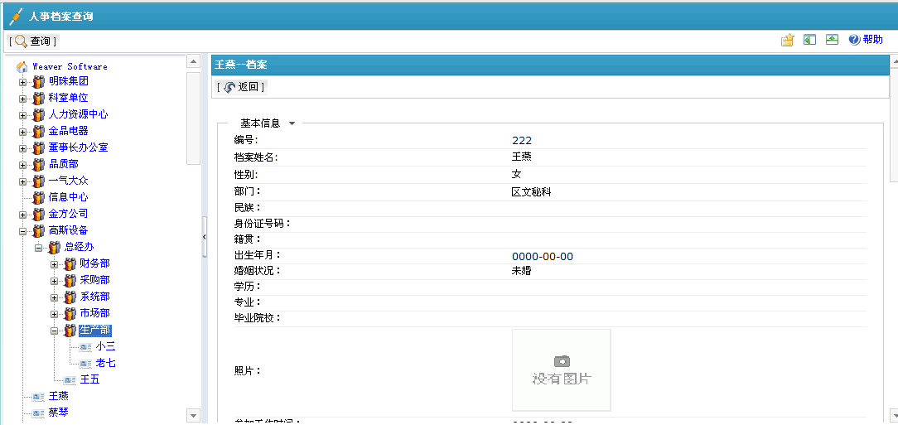

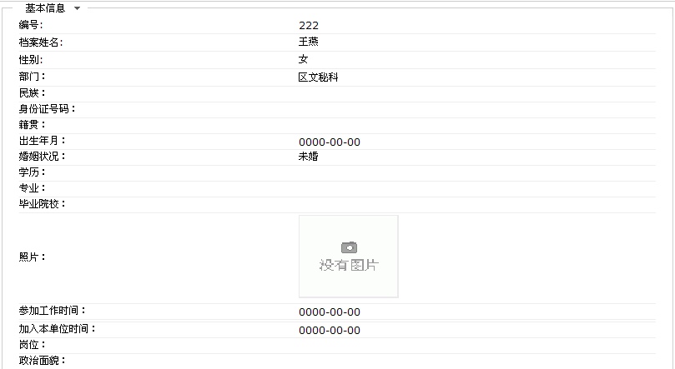

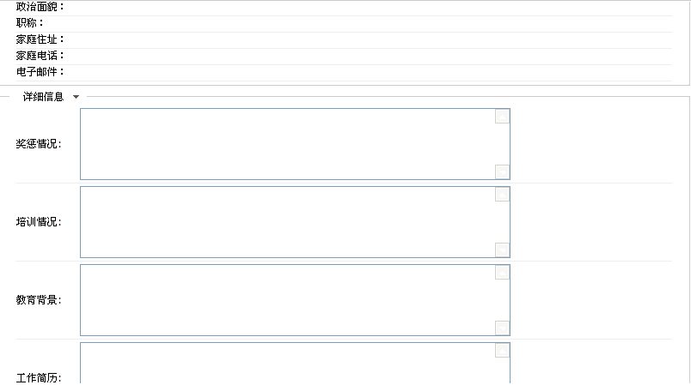

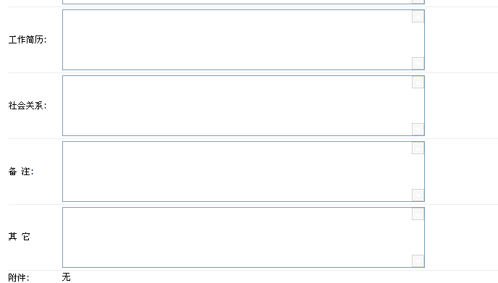

## 档案管理

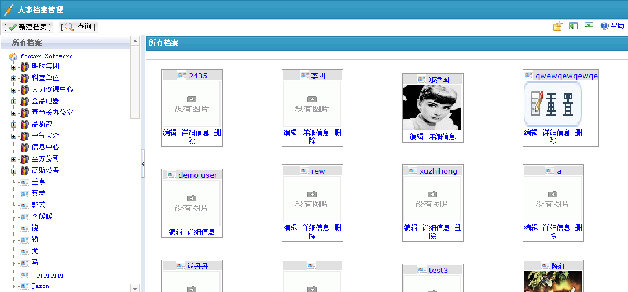

## 通讯录管理

### 个人通讯录

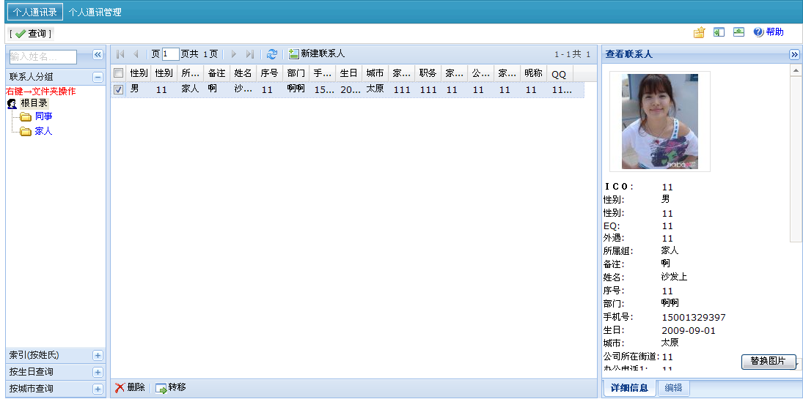

### 通讯录管理

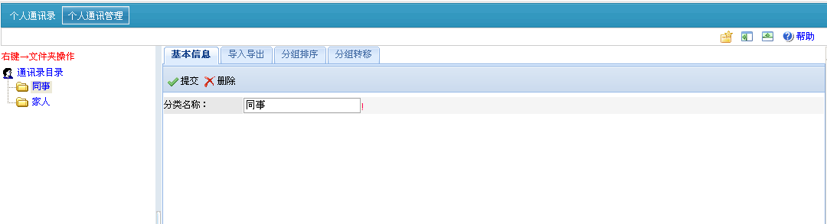

### 通讯录搜索

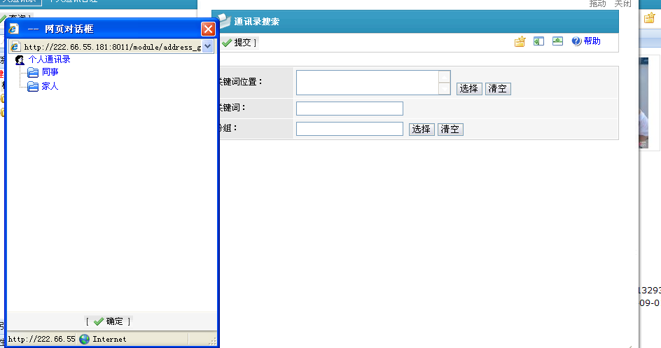

公共通讯录:

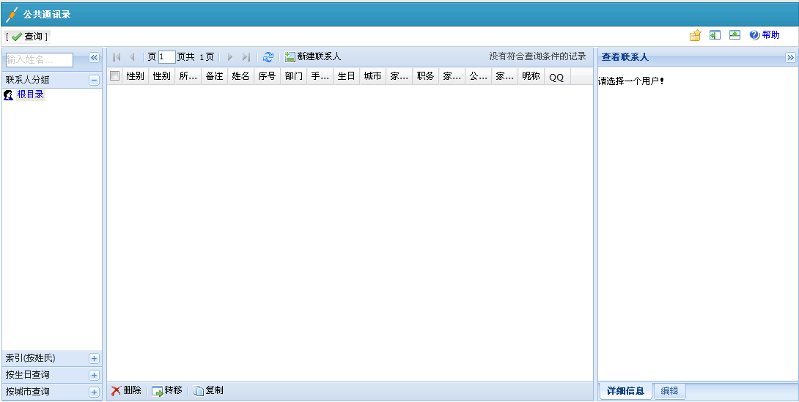

通讯录管理

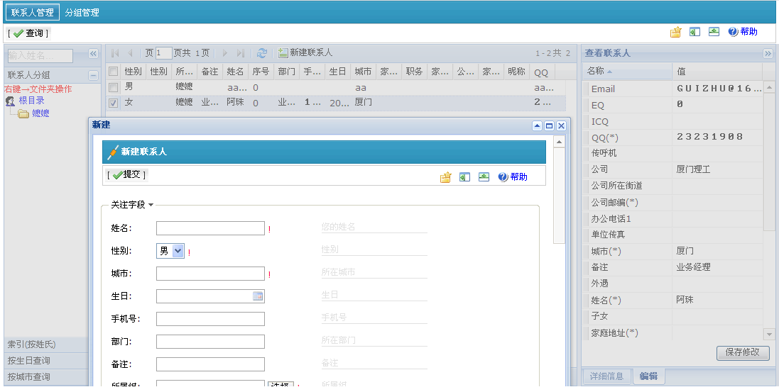

# 信息管理

## RSS信息订阅

### 资讯订阅

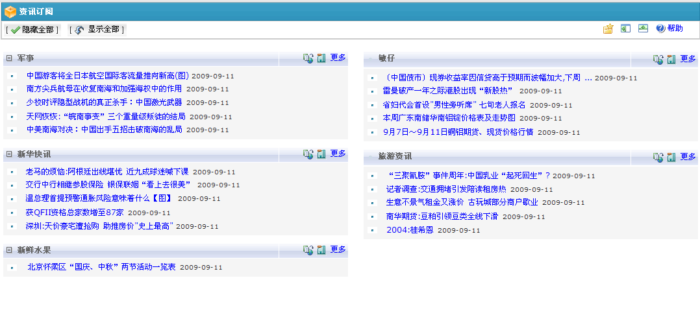

显示更多资讯

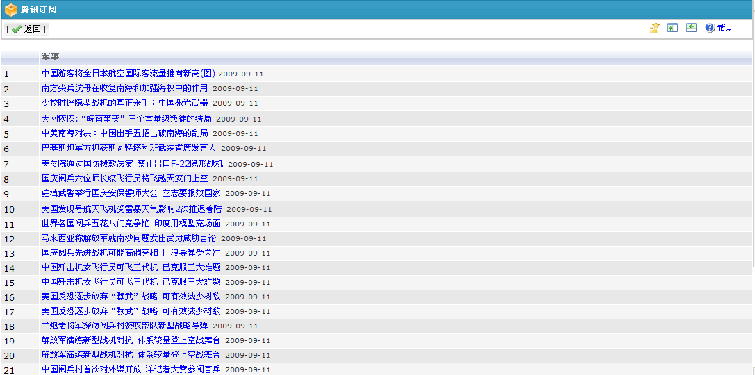

### 资读订阅管理

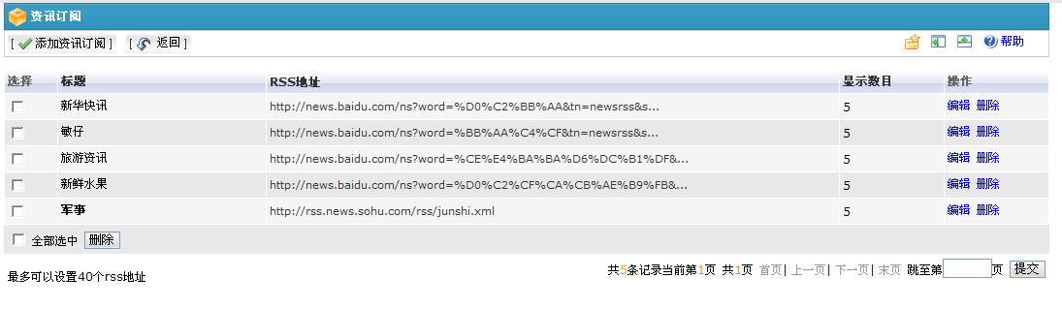

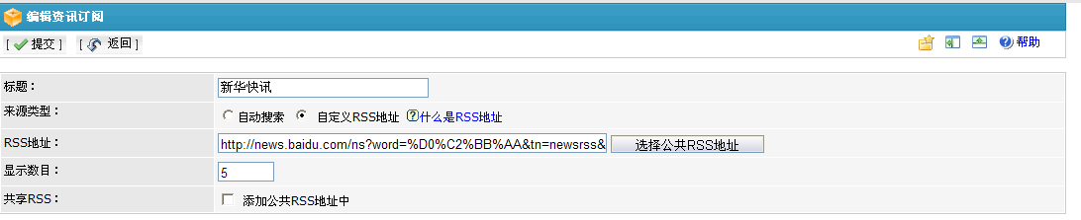

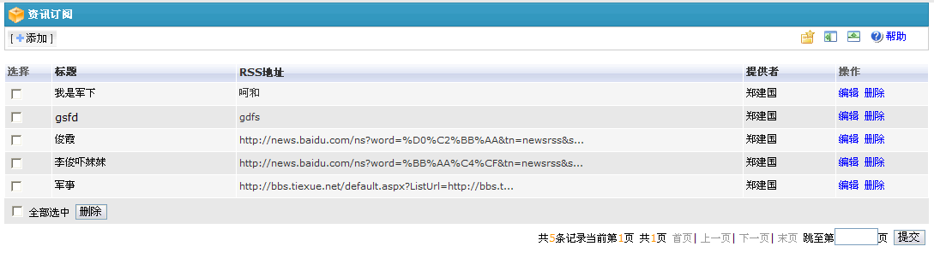

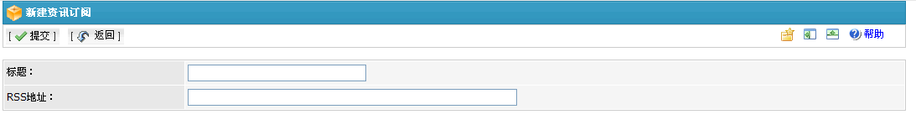

## 新闻发布

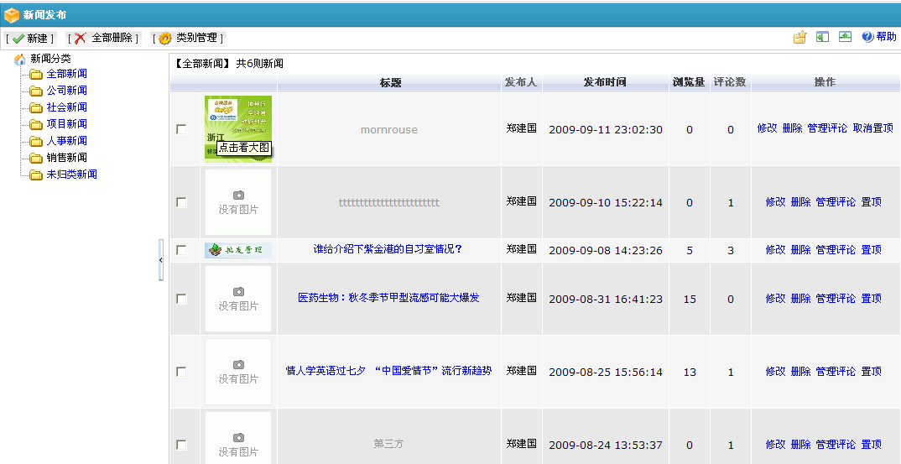

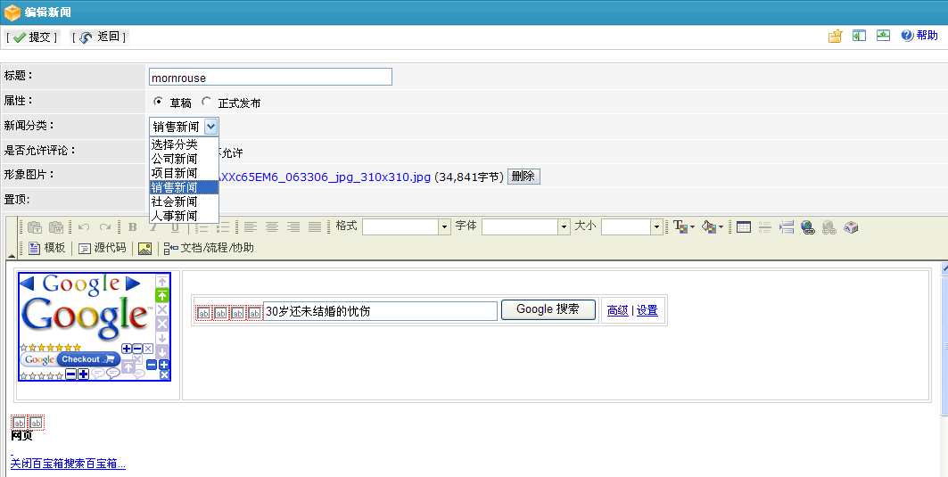

## 信息审核

包括新闻审批，公告审核

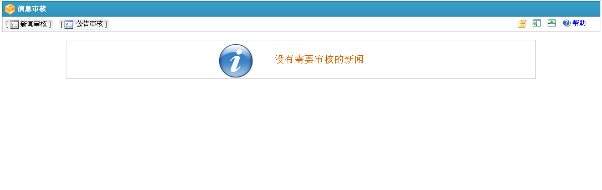

## 公告通知

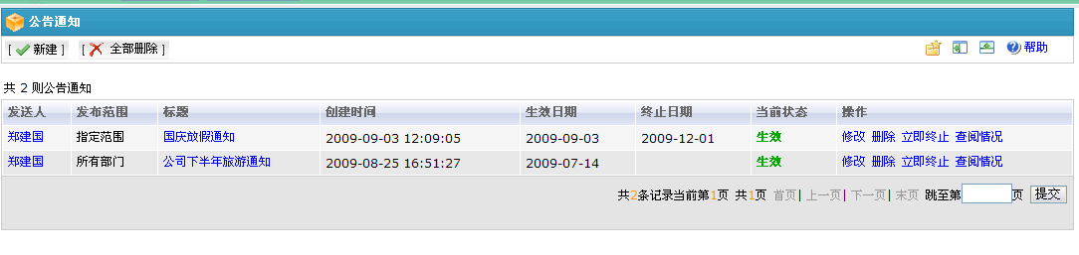

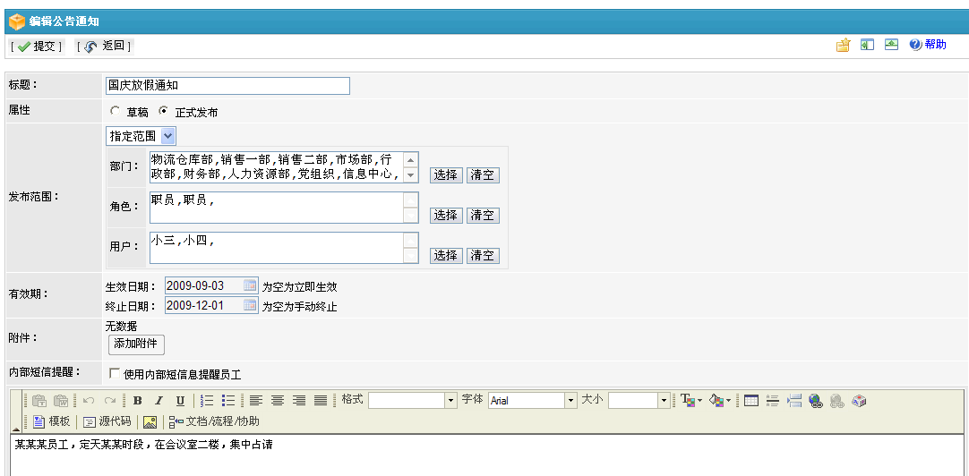

## 投票调查

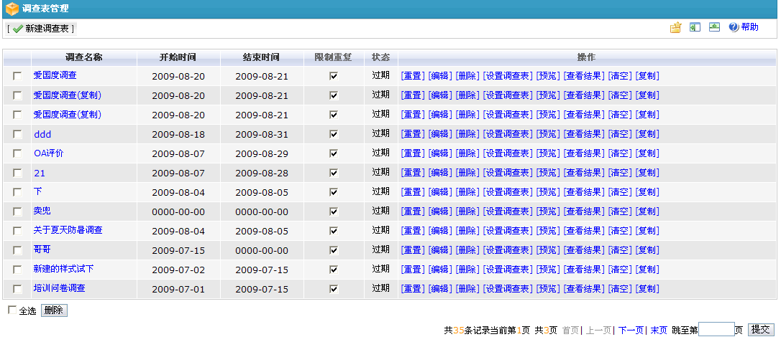

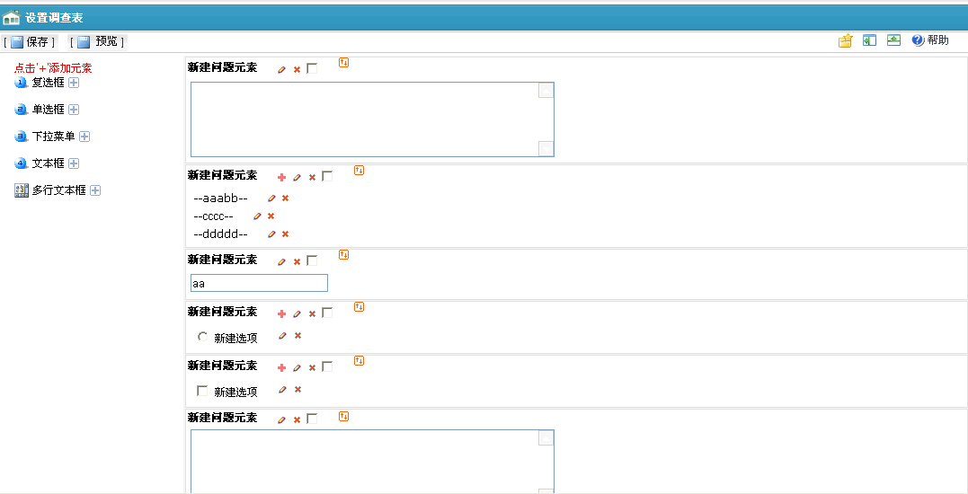

预览

